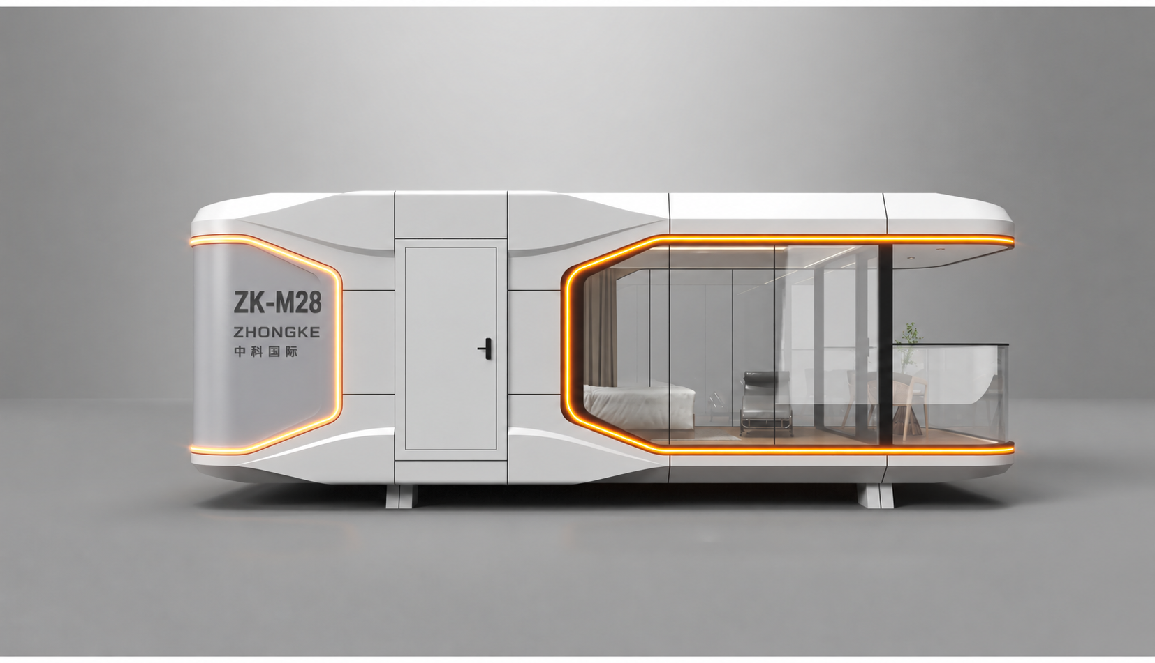
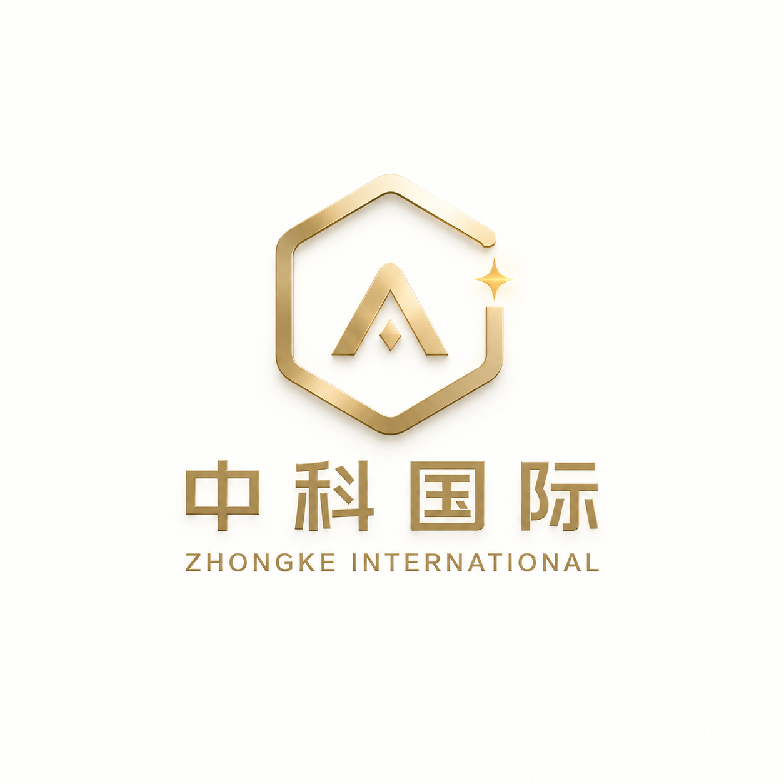
中科太空舱民宿产品图集
中科民宿系列产品
优选舱 经典舱 大床舱 双床舱 家庭舱 旗舰舱

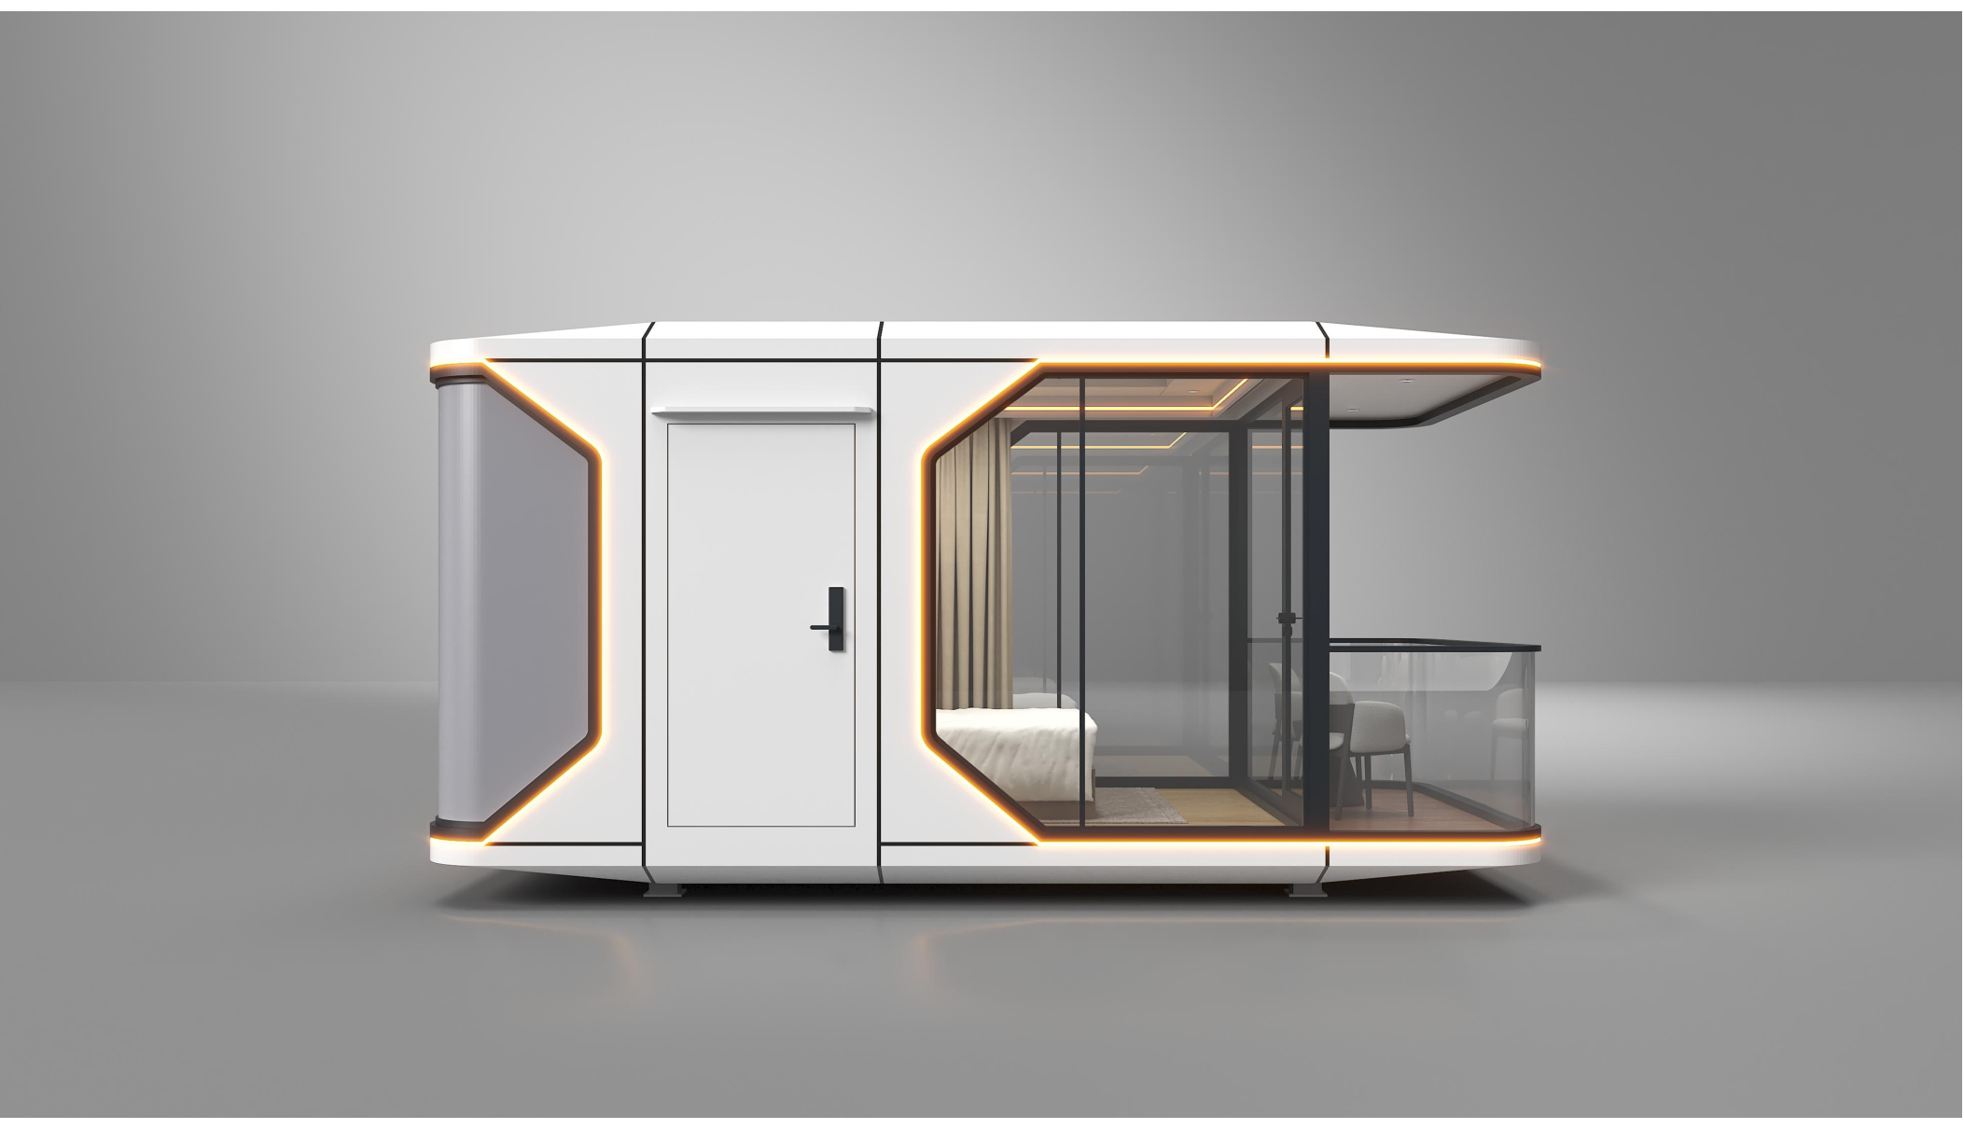
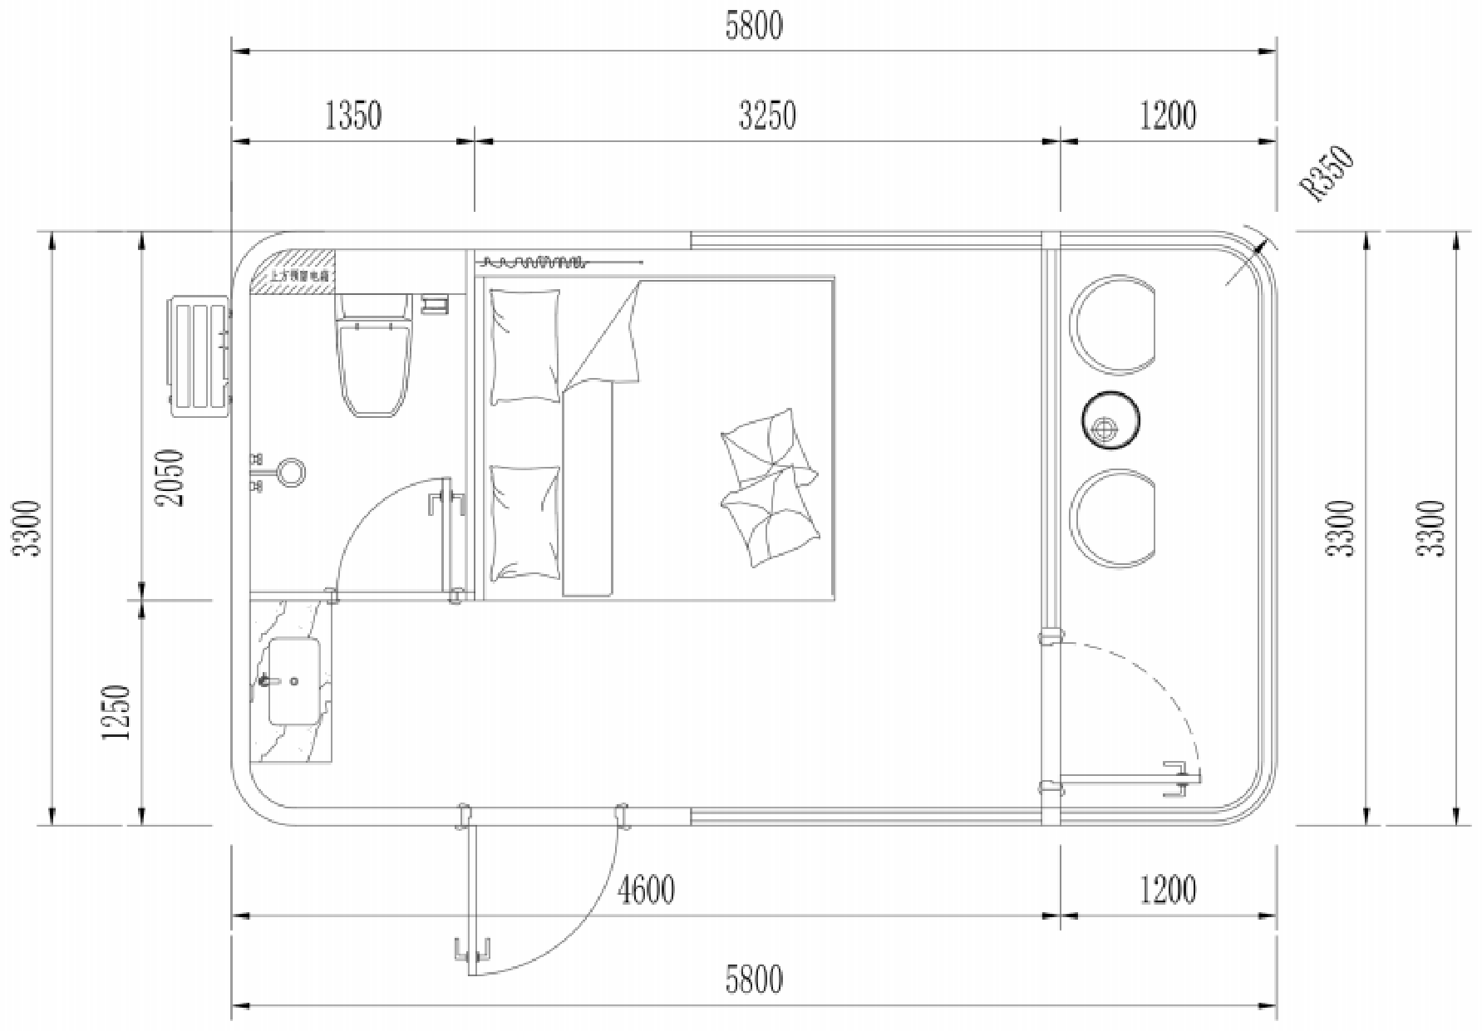
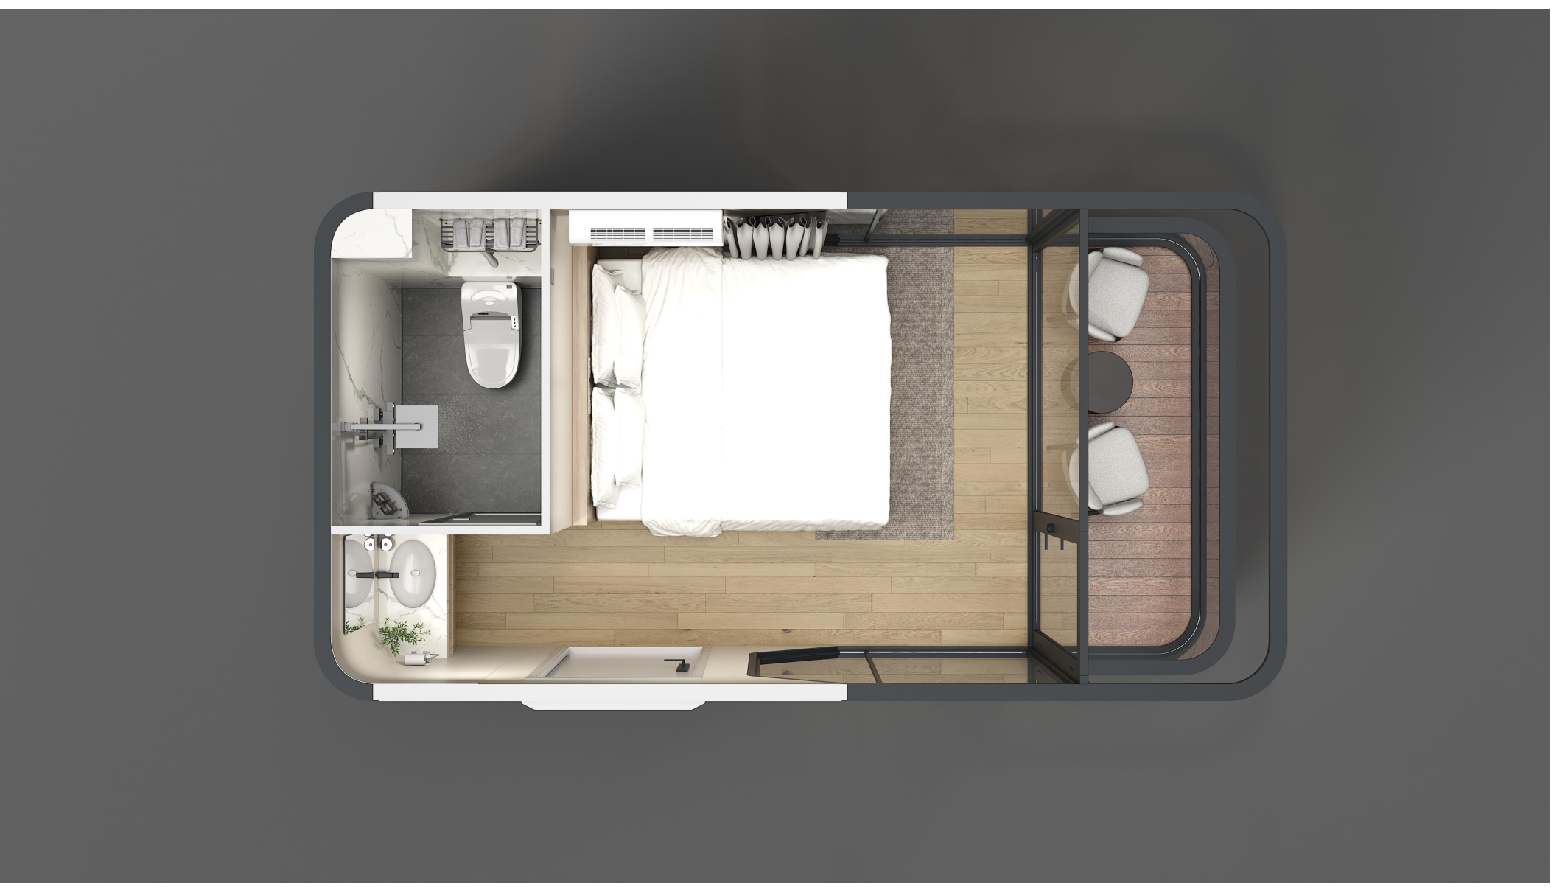
中科优选舱
紧凑型空间 外观与布局

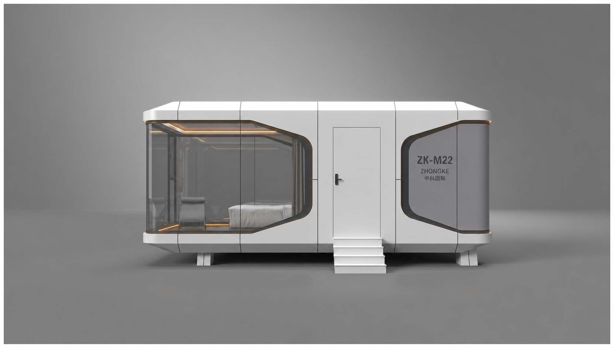
ZK-M22 经典观景舱
22.44㎡ 6800×3300×3200mm 约5吨

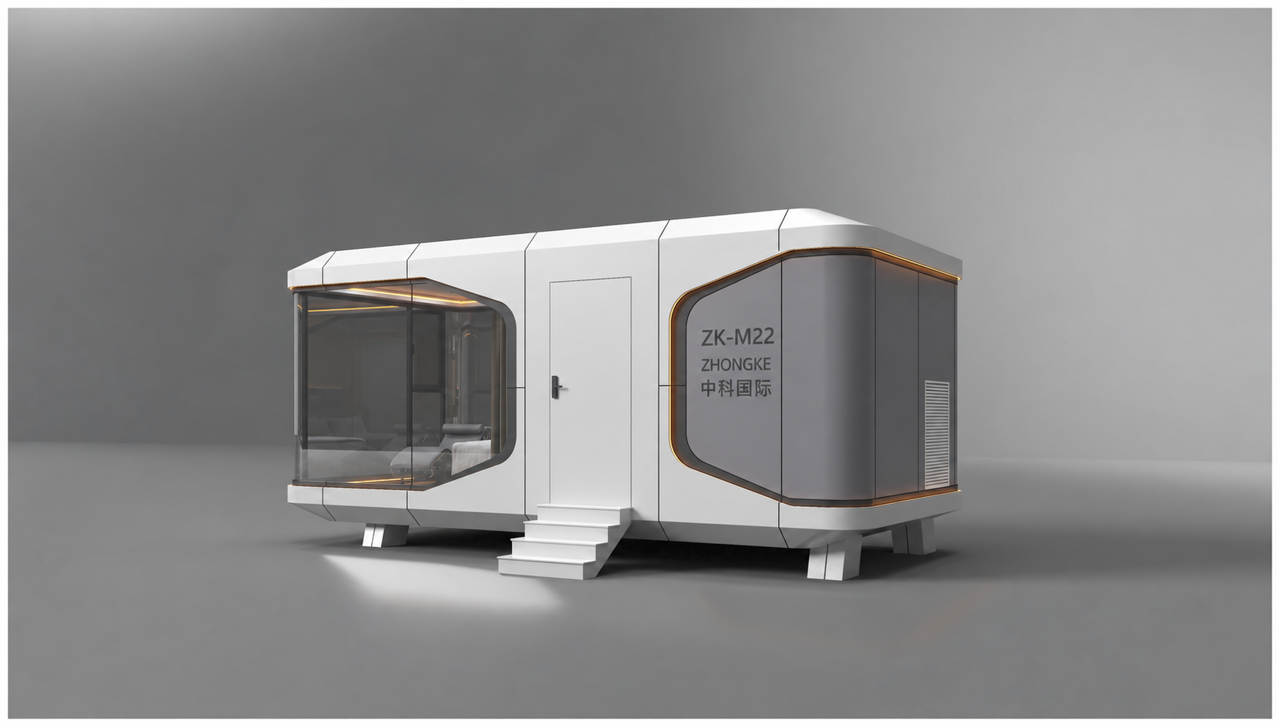
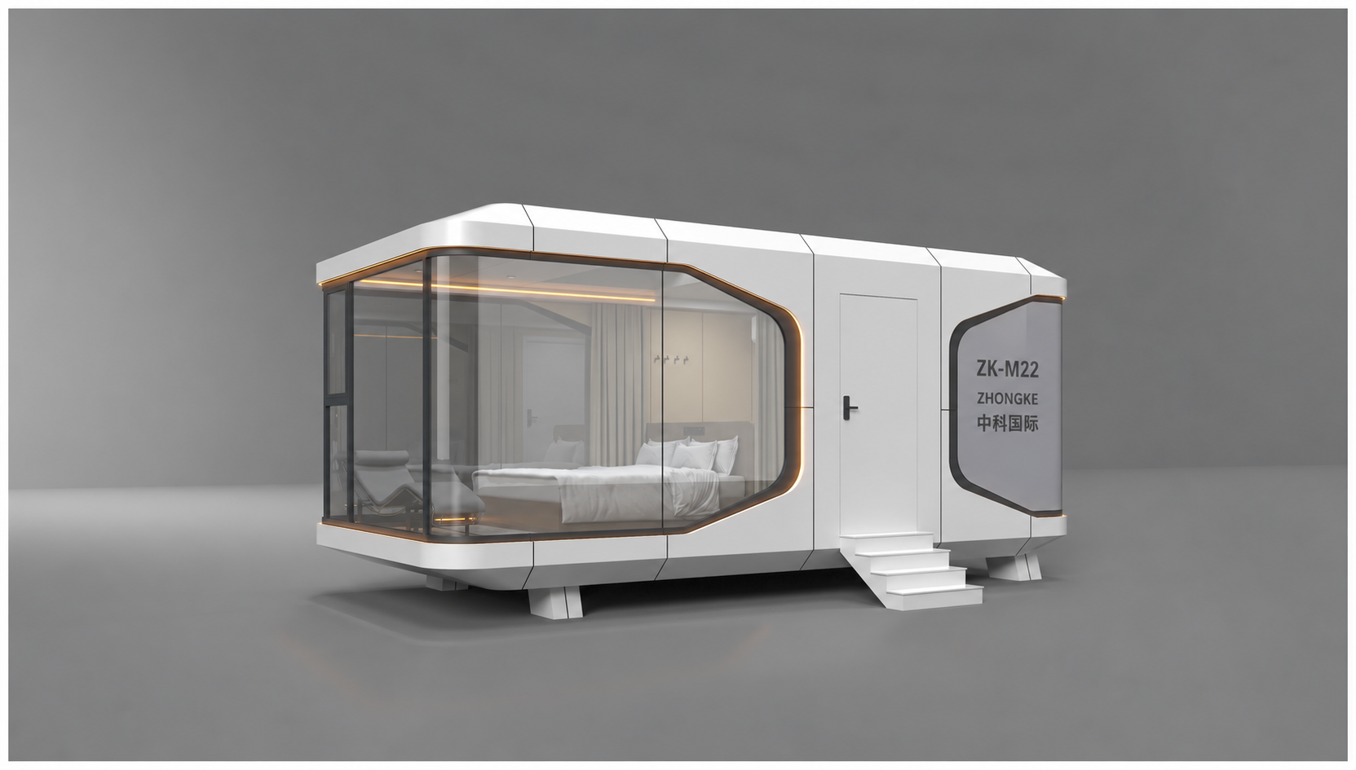
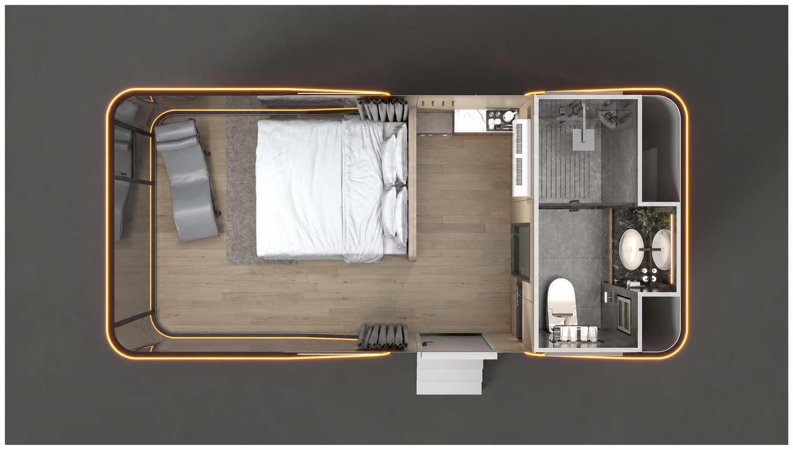
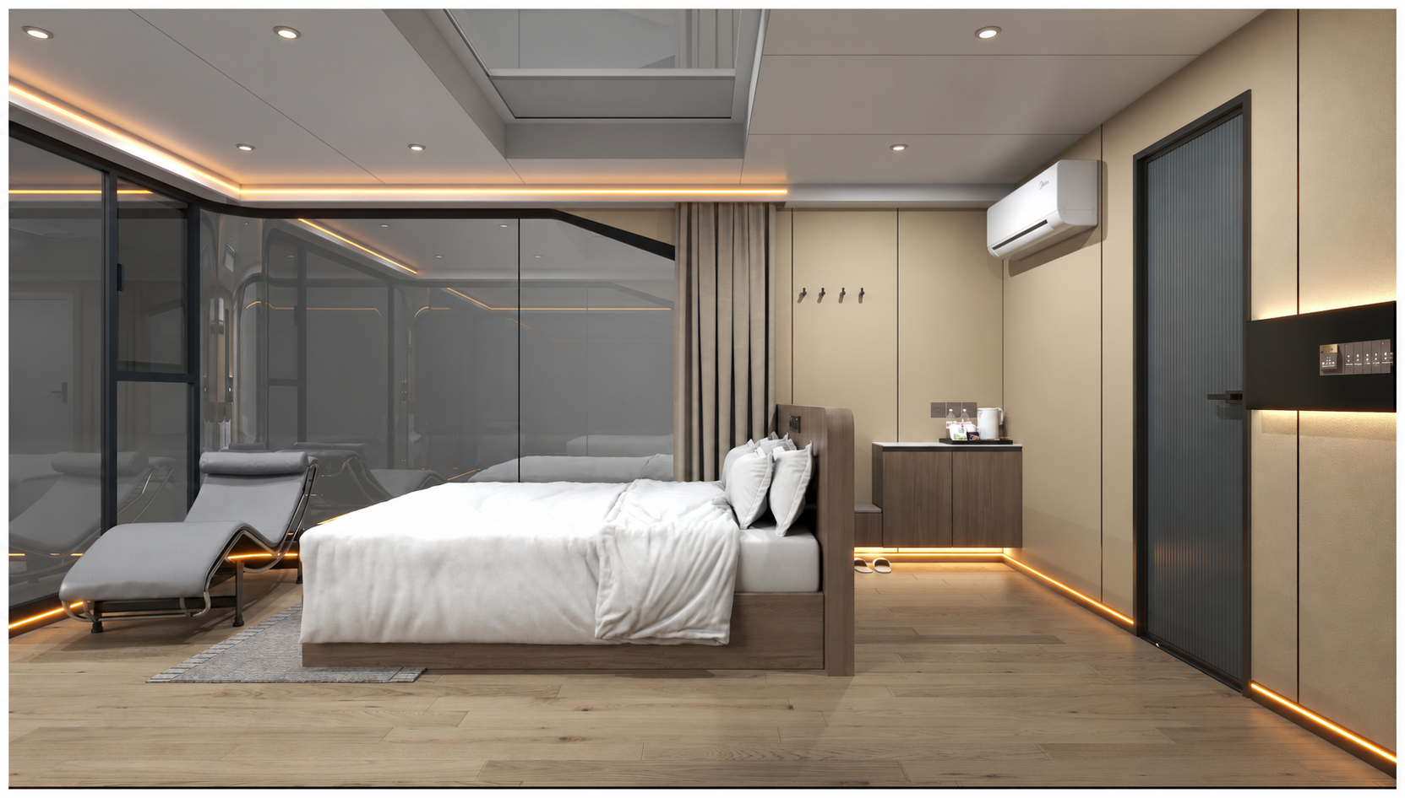
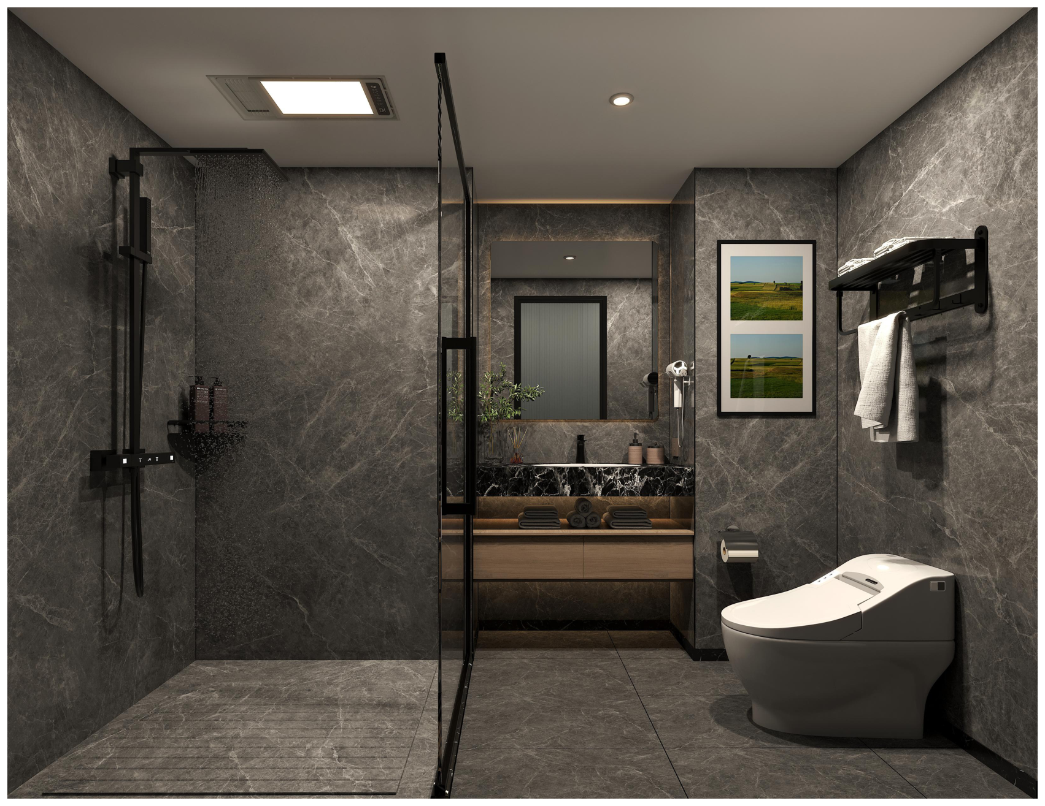
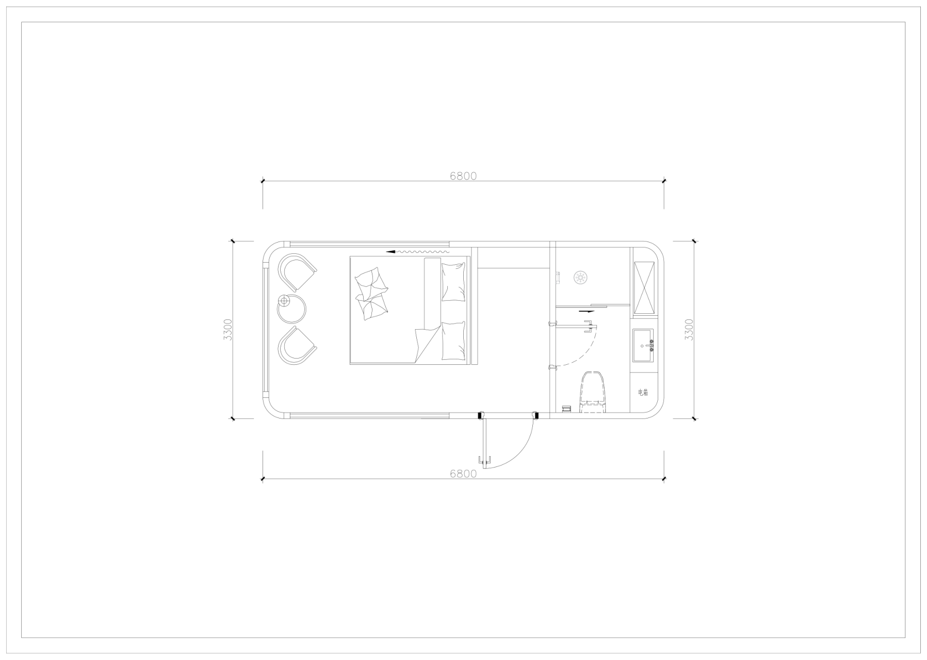
ZK-M22 外观与空间细节
外观效果 俯视布局 室内与卫浴 平面尺寸

ZK-M28 全景大床舱
约28㎡ 8500×3300×3200mm 约7吨

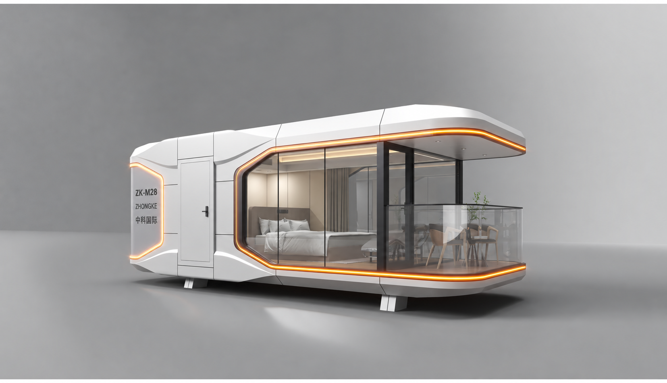
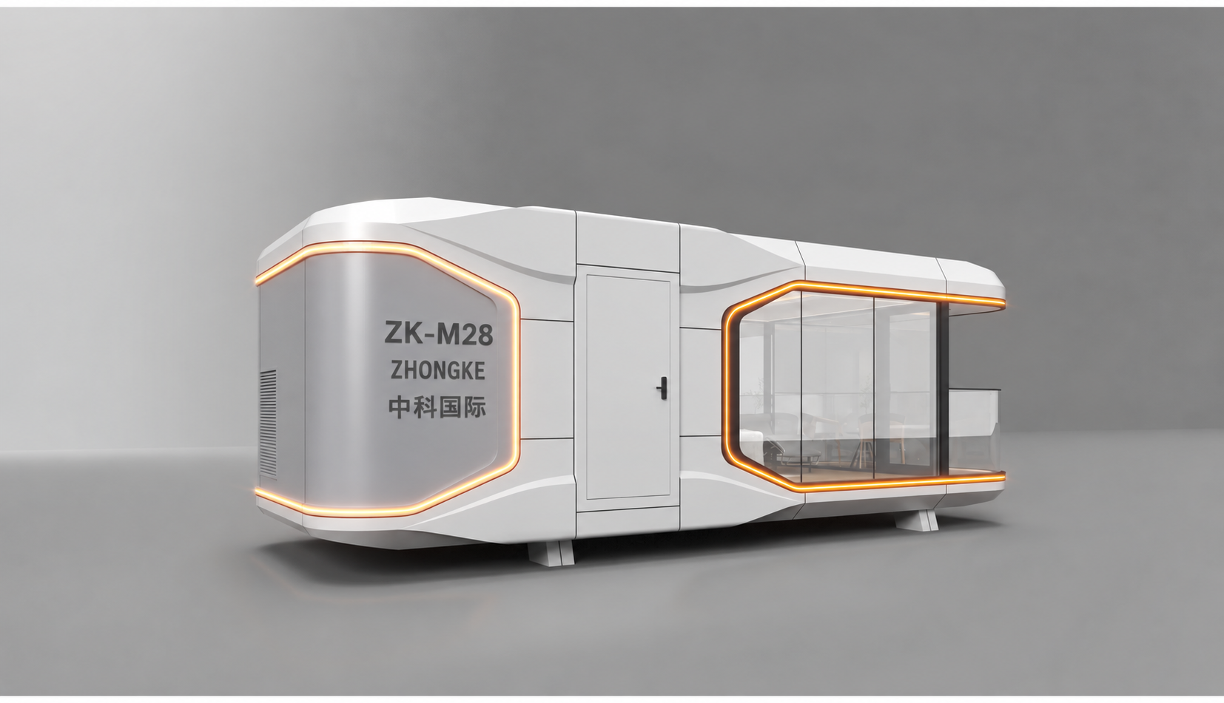
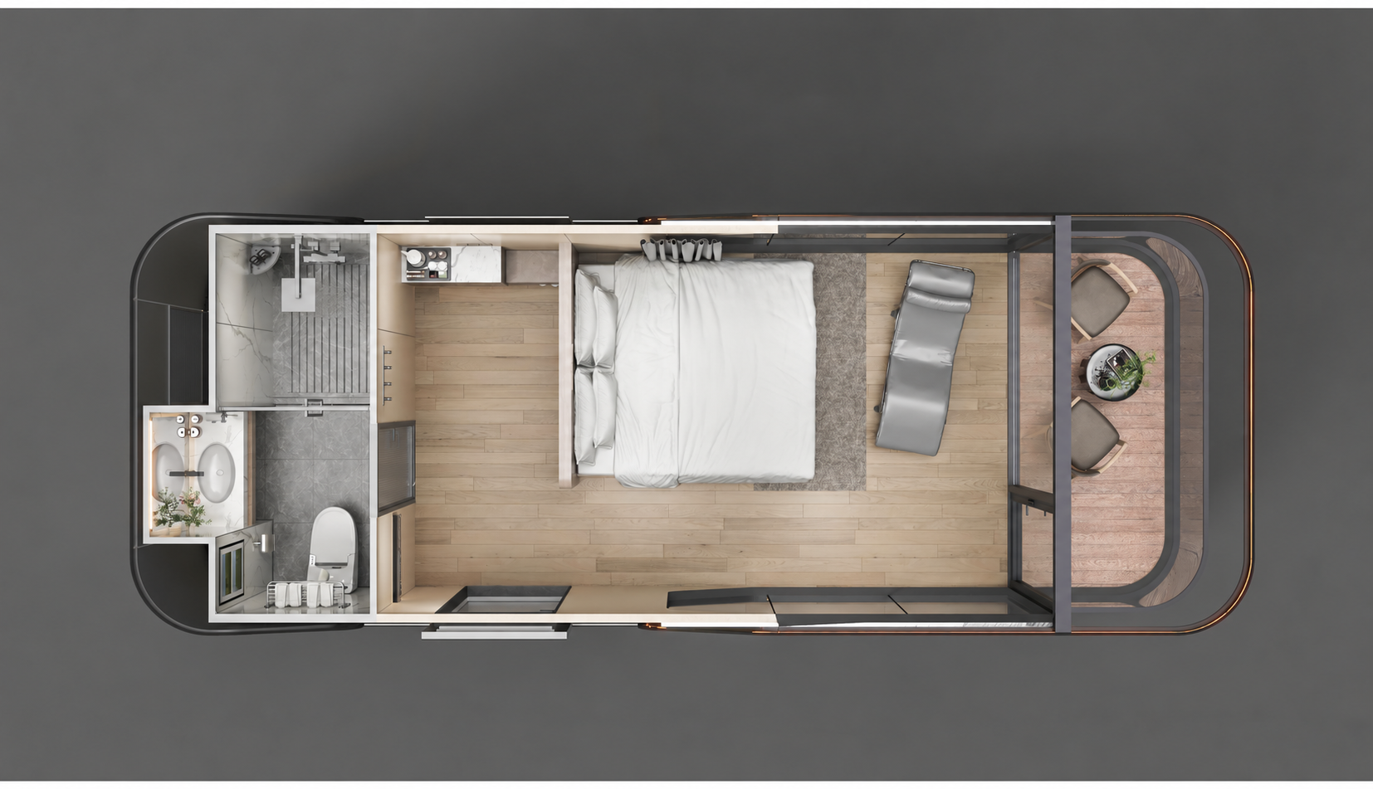
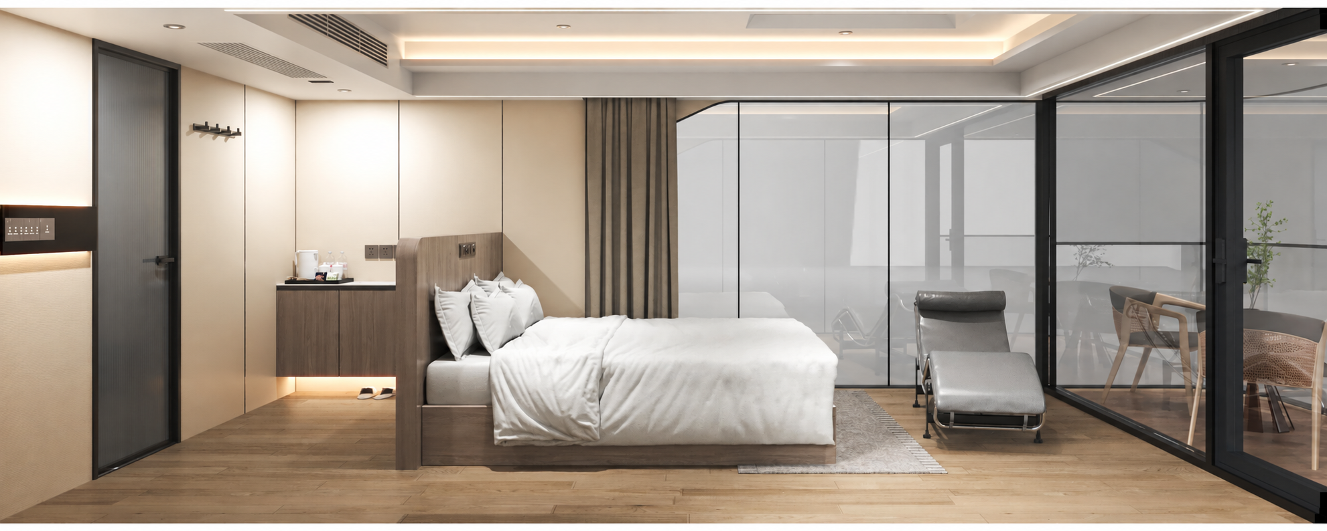
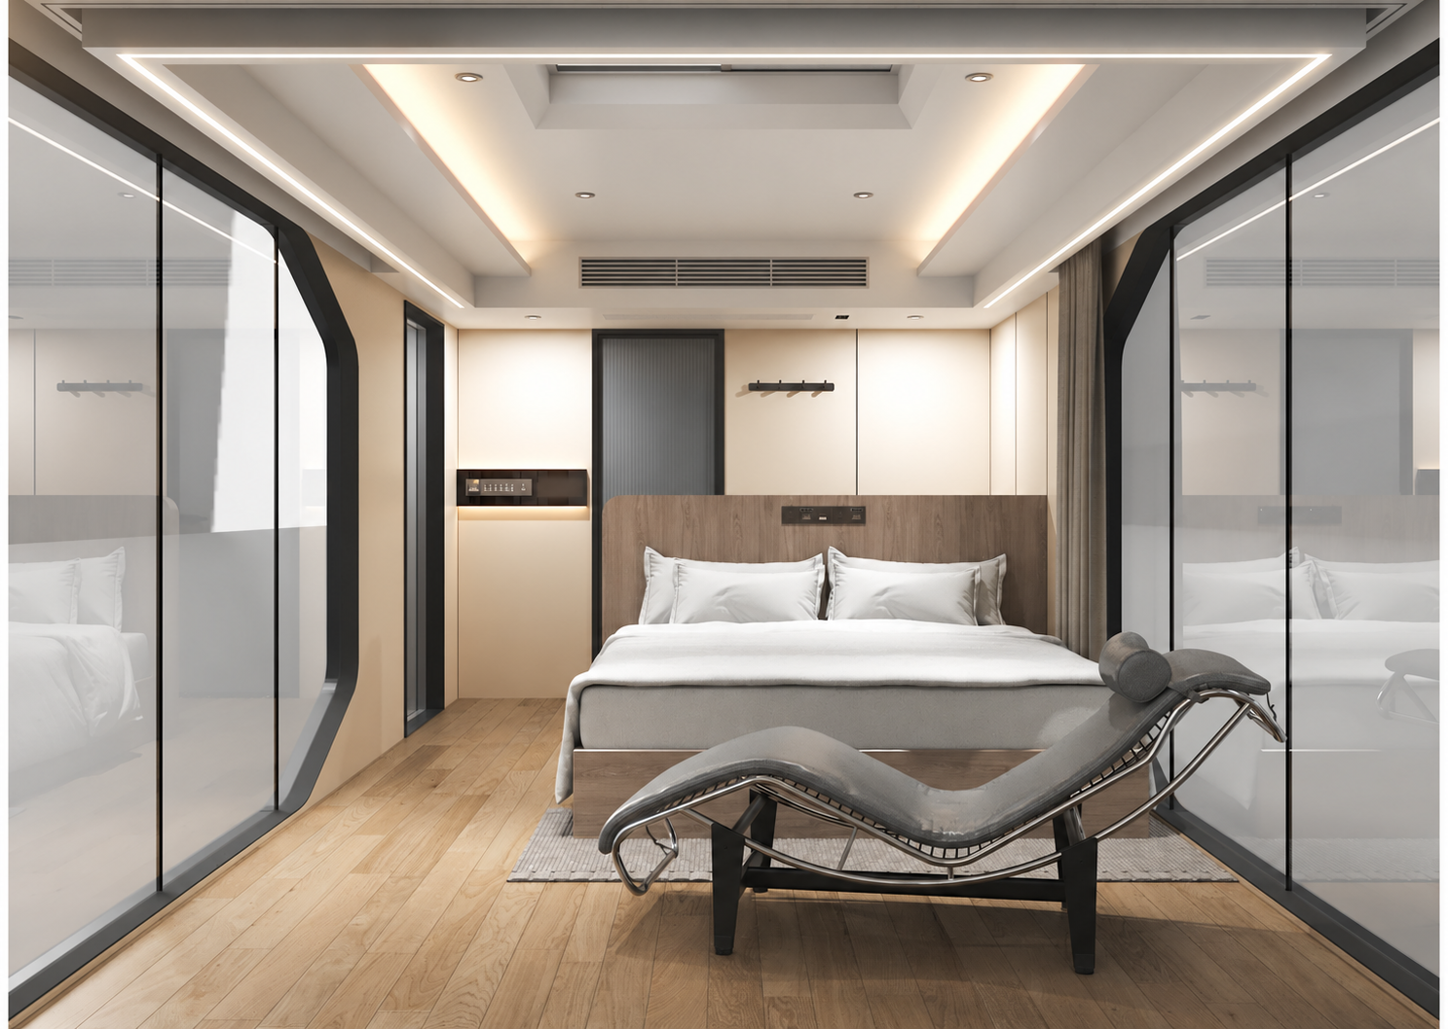
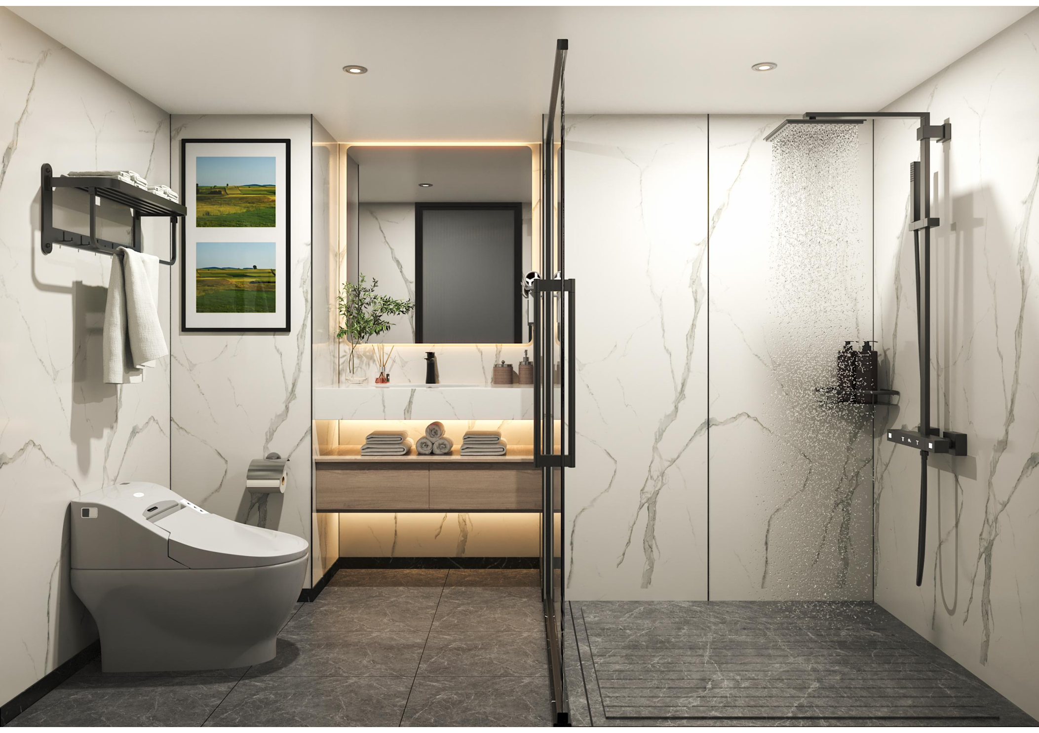
ZK-M28 外观与空间细节
外观效果 俯视布局 卧室与卫浴

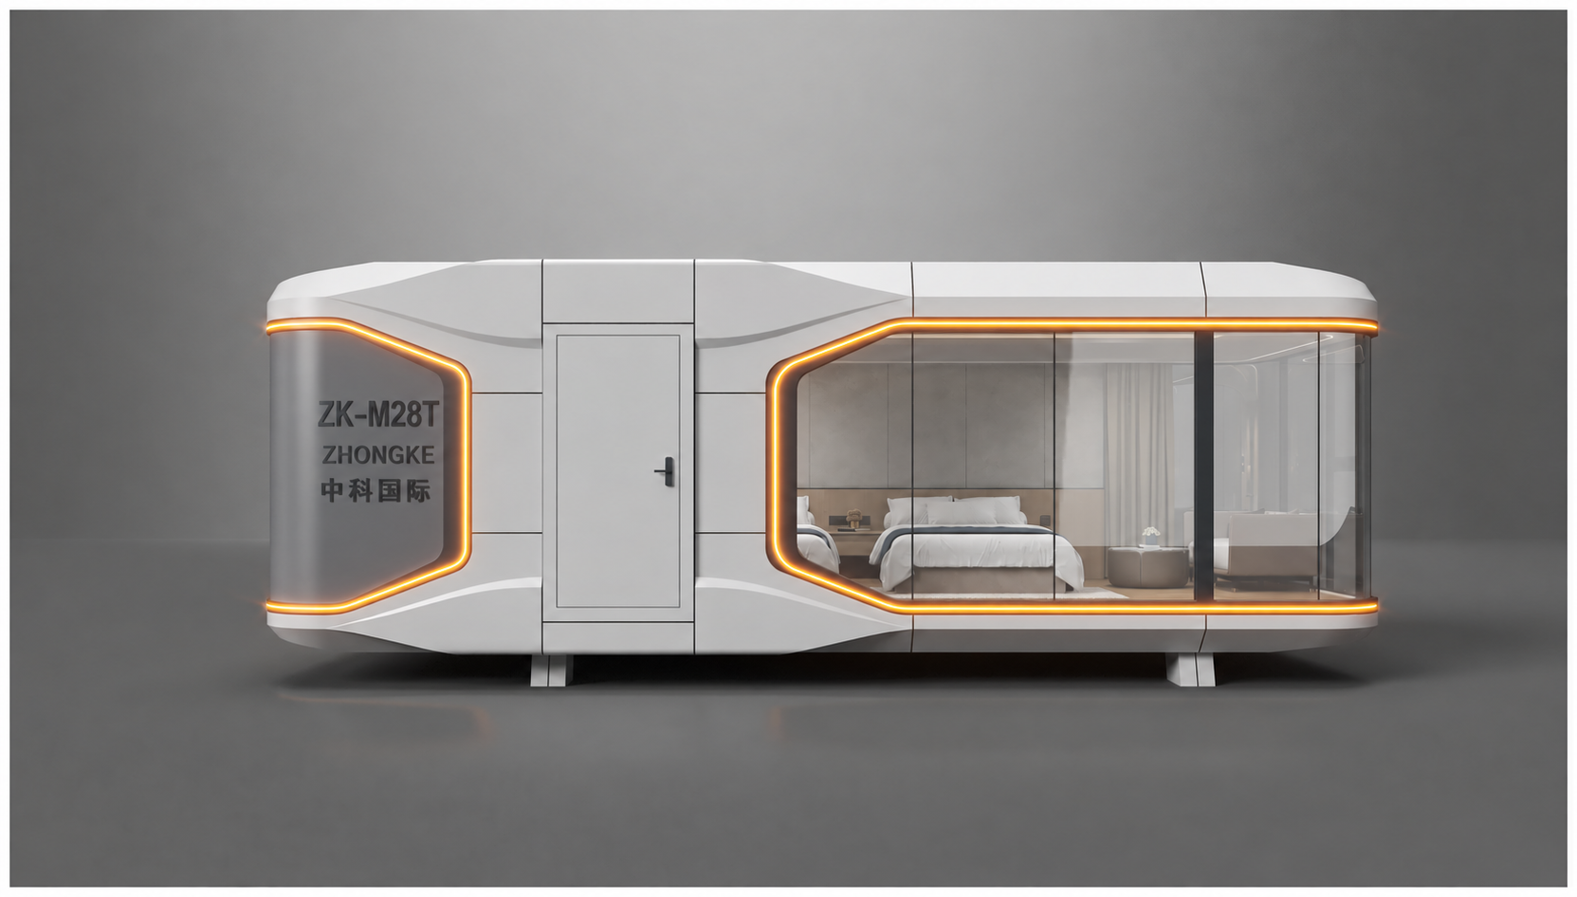
ZK-M28T 全景双床舱
双床房布局 全景观景空间

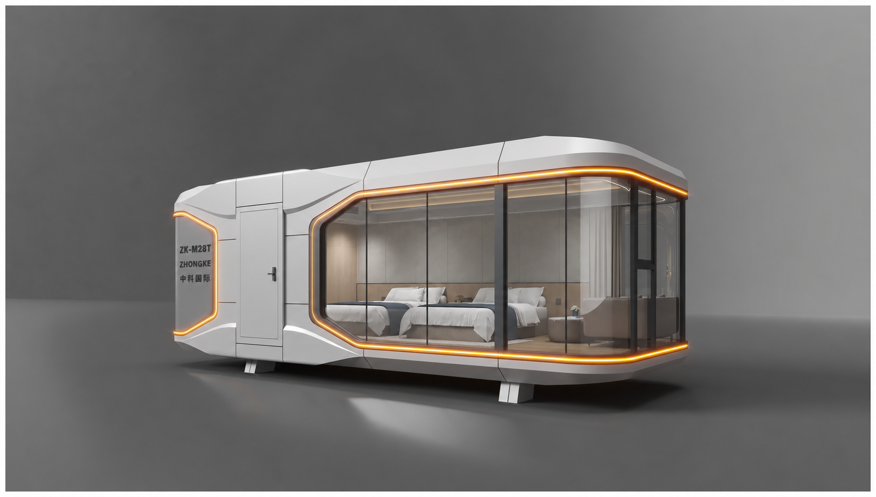
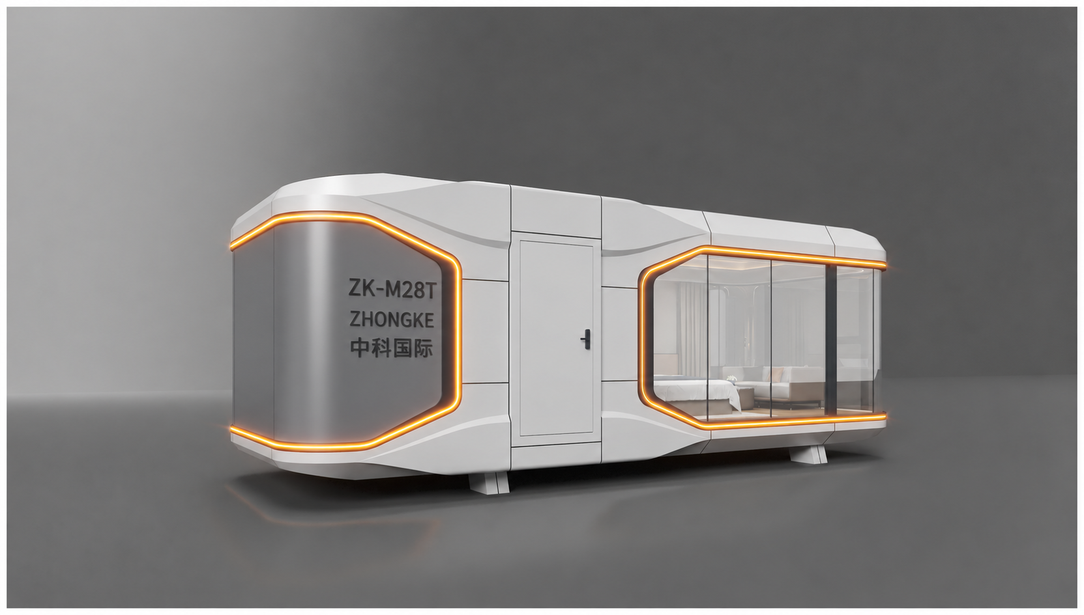
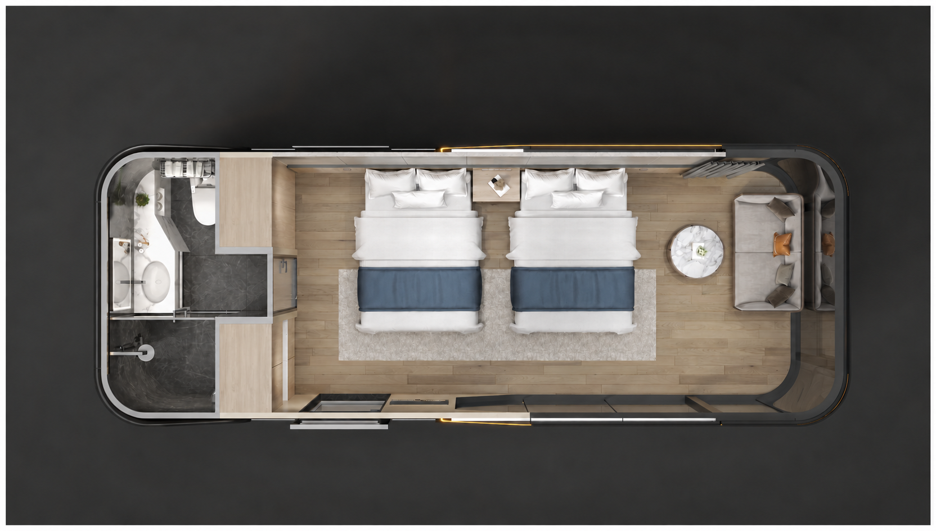
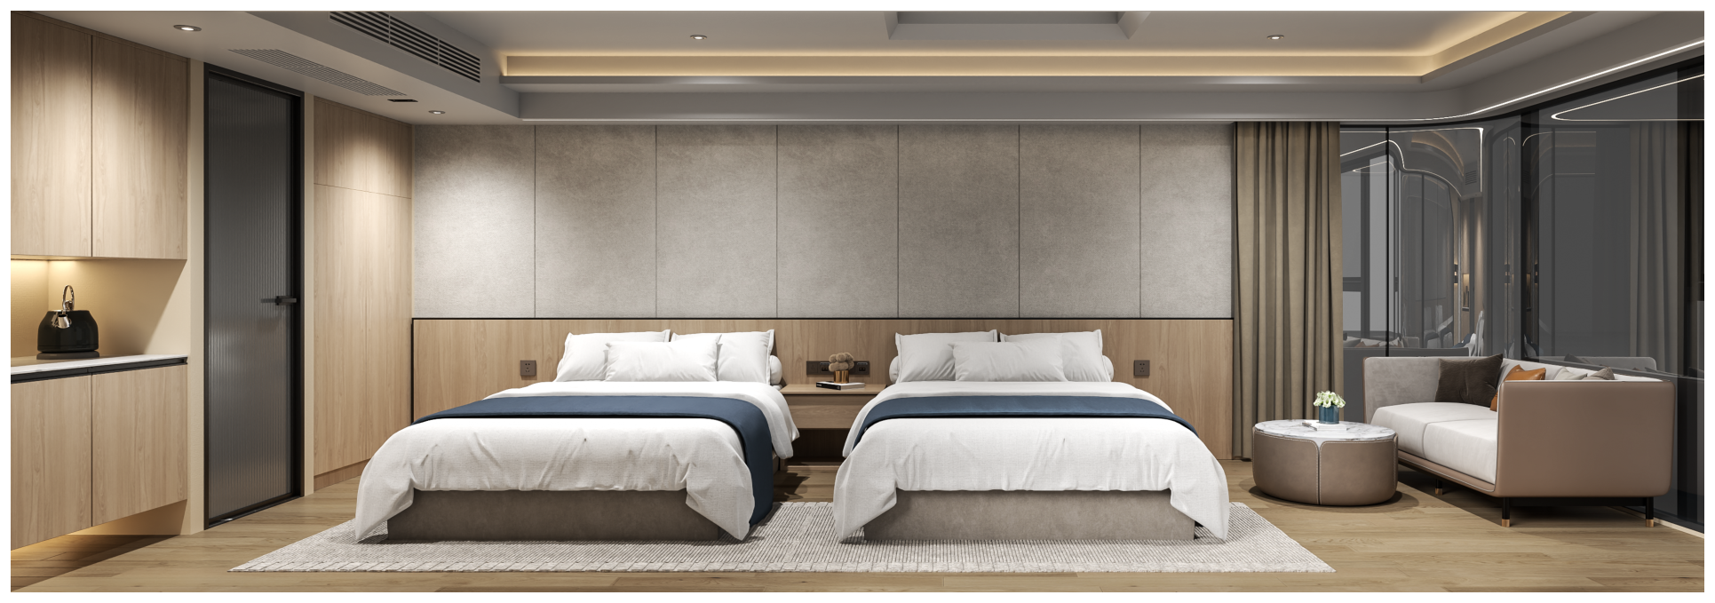
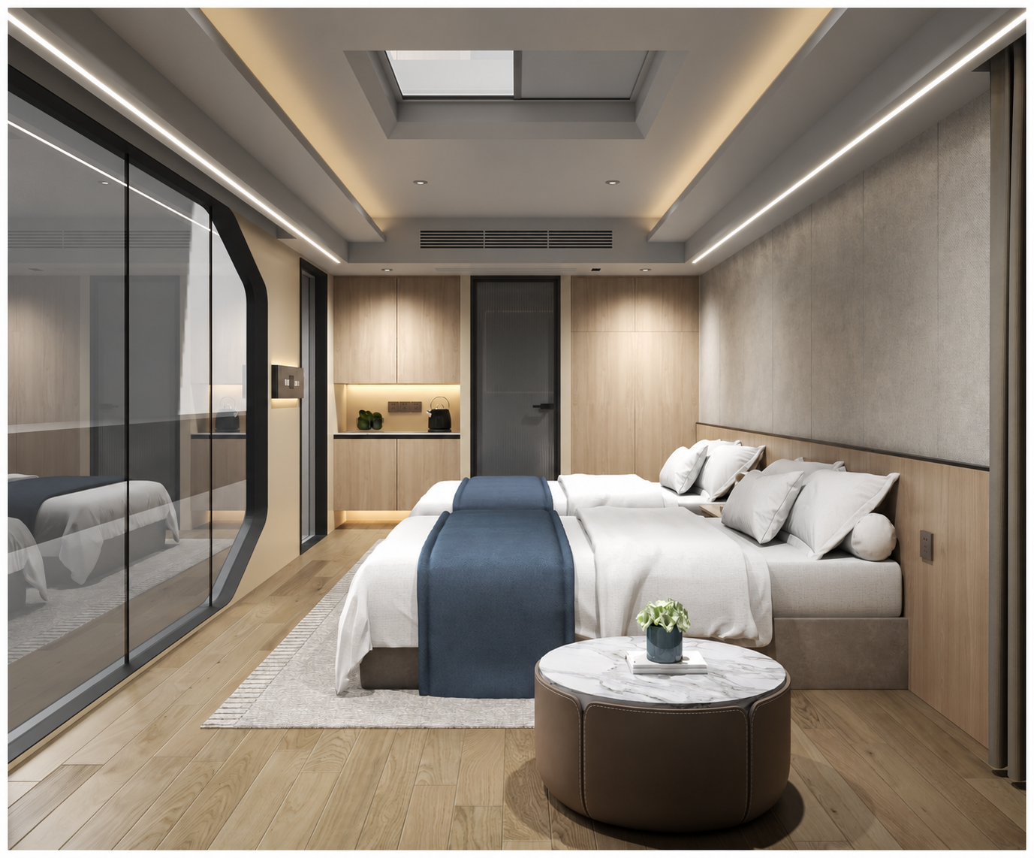
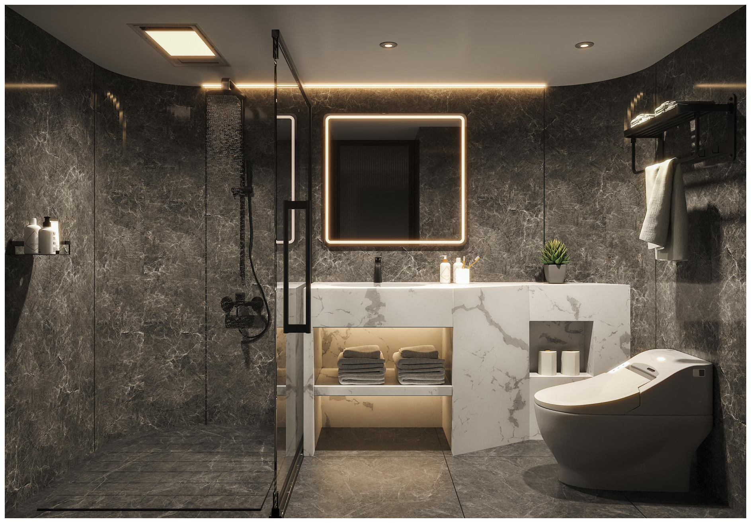
ZK-M28T 外观与空间细节
外观效果 俯视布局 卧室与卫浴

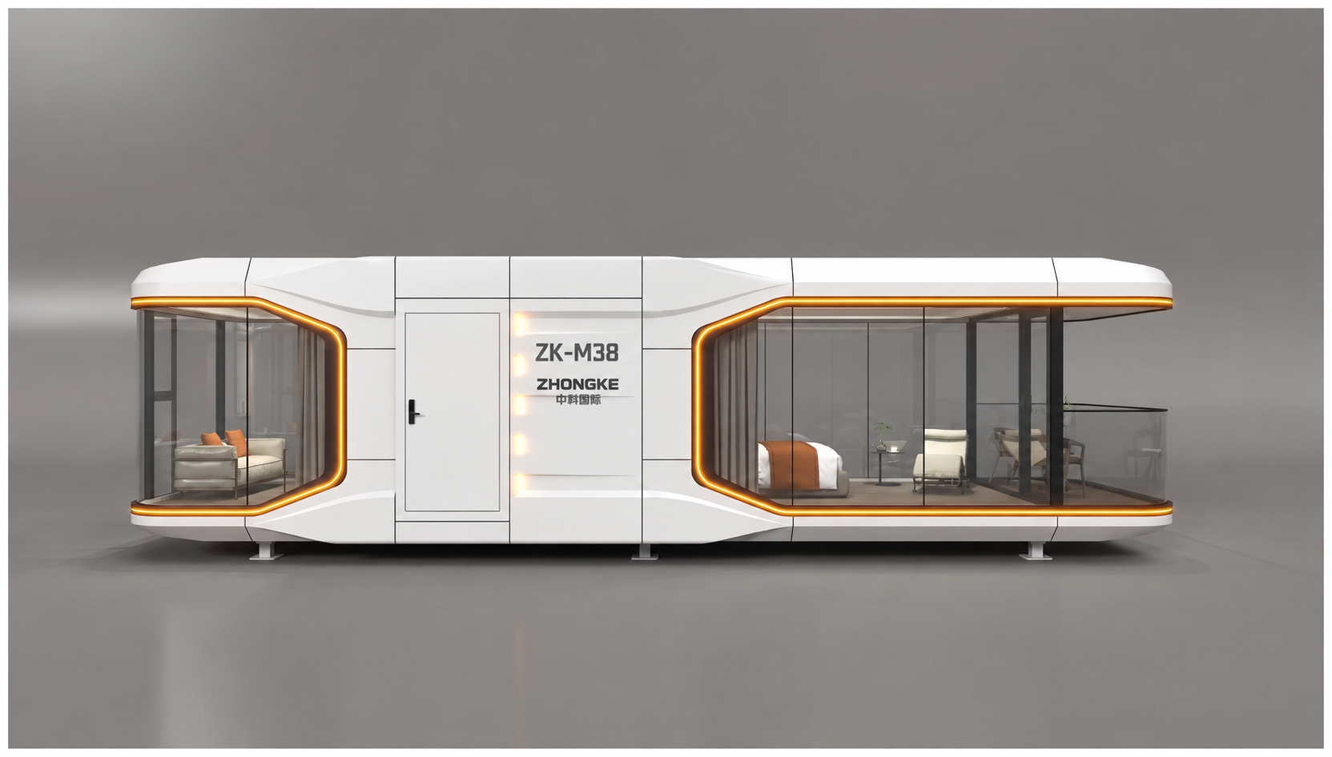
ZK-M38 家庭观景舱
约38㎡ 11500×3300×3200mm 约9.5吨

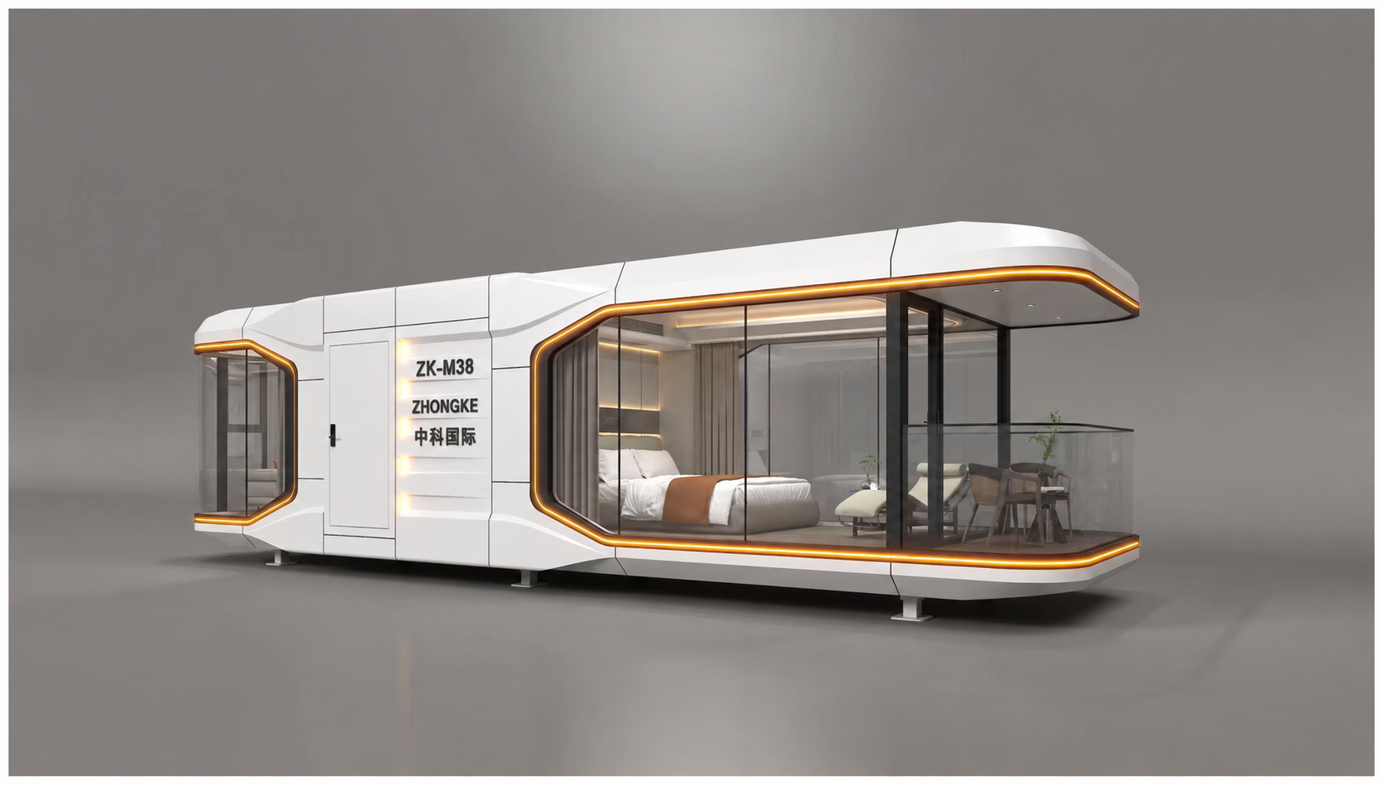
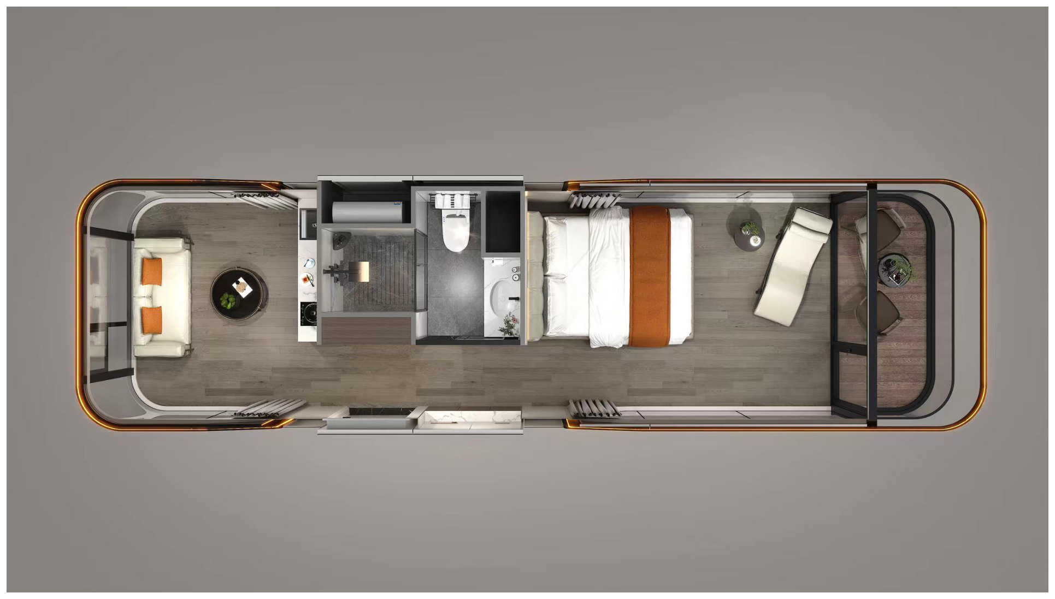
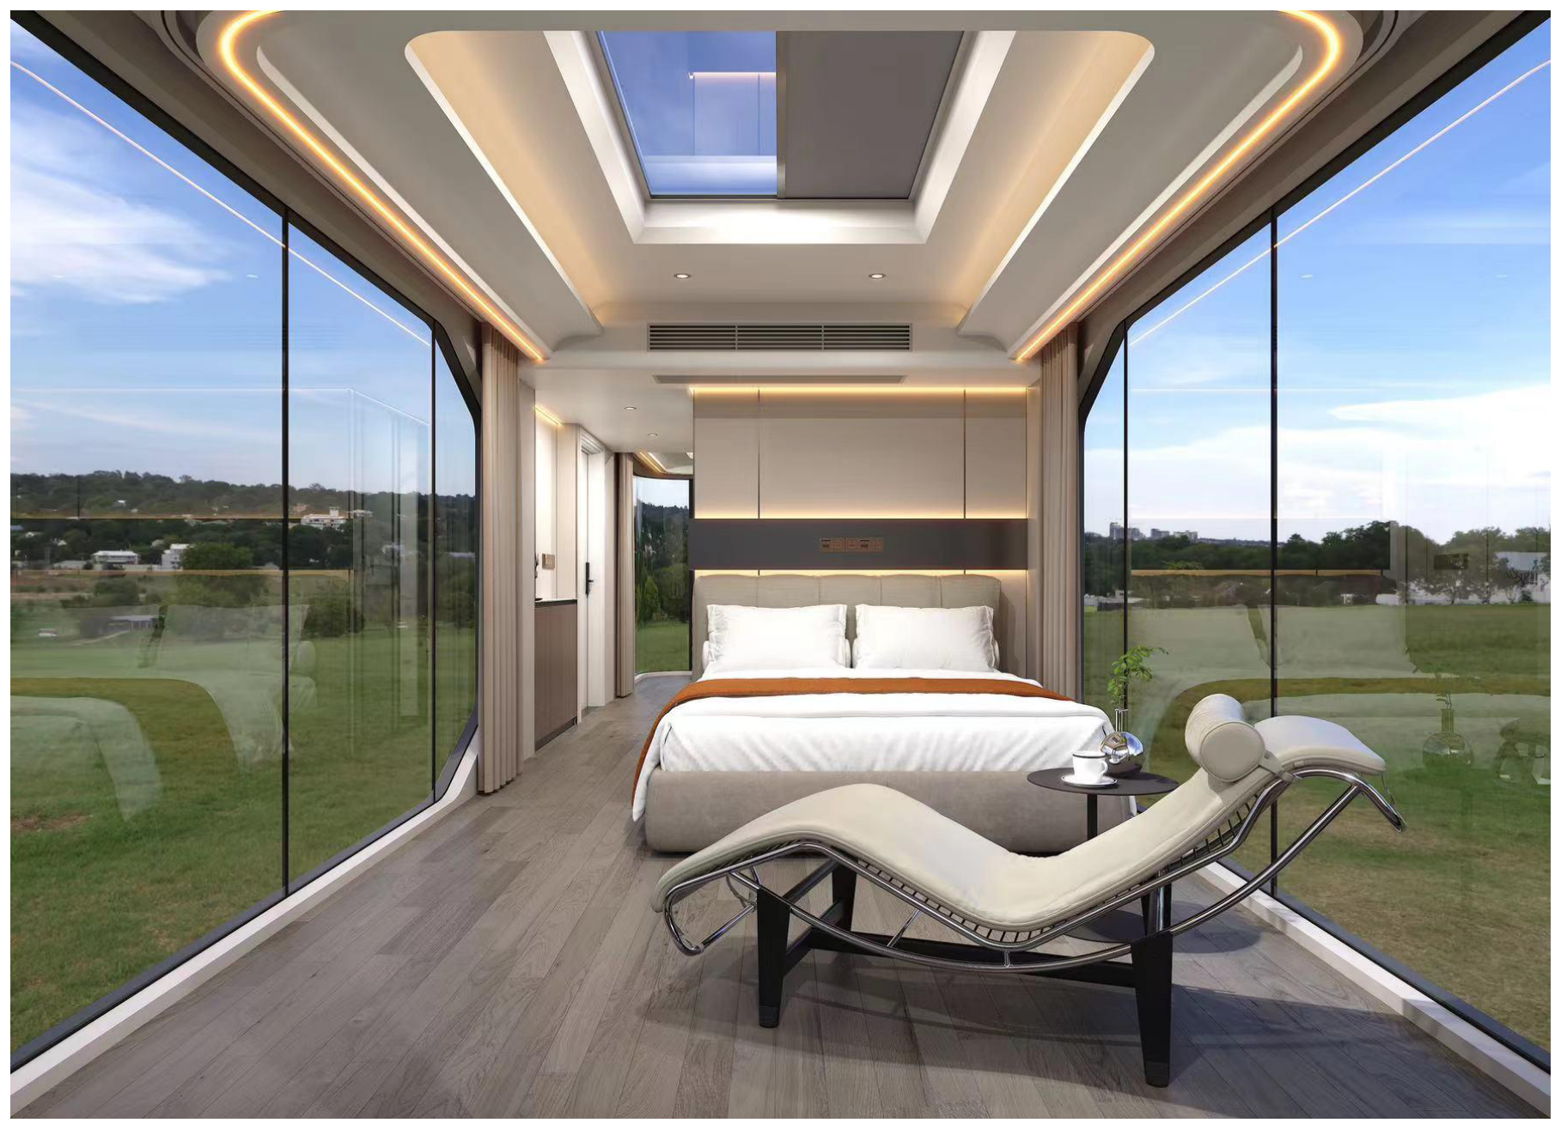
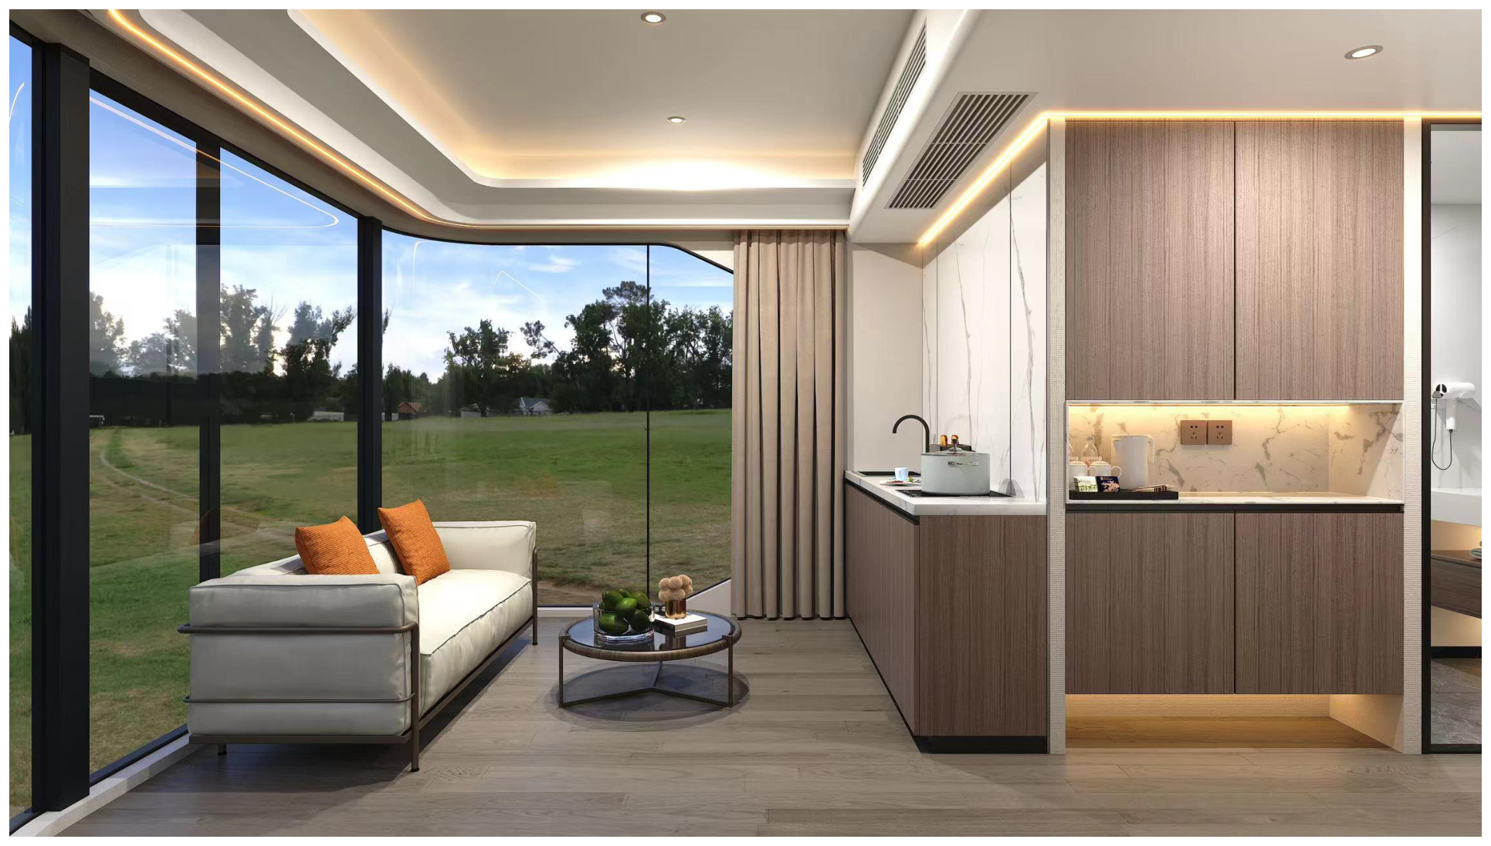
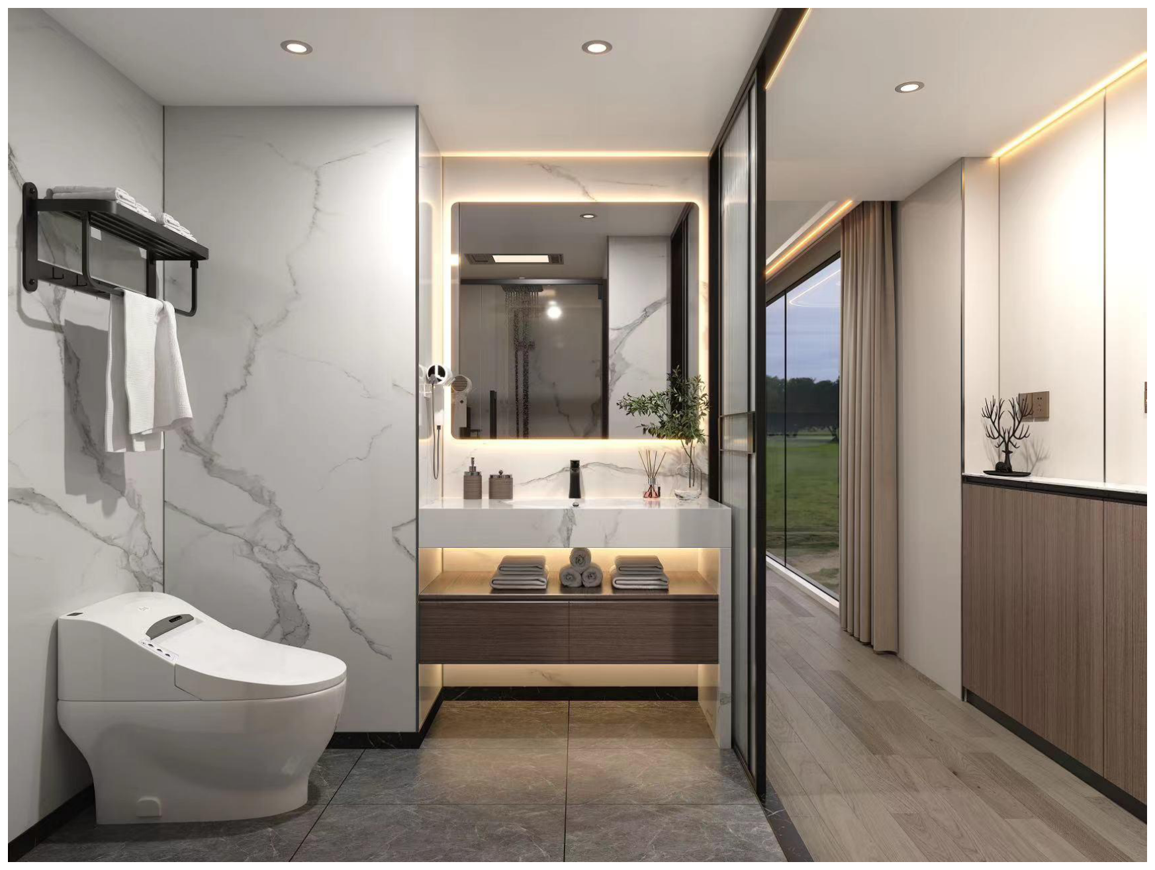
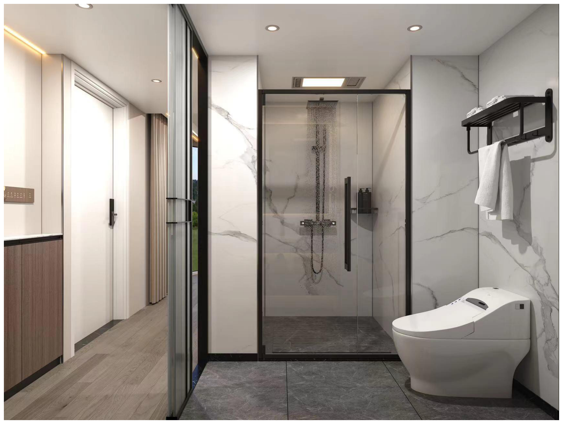
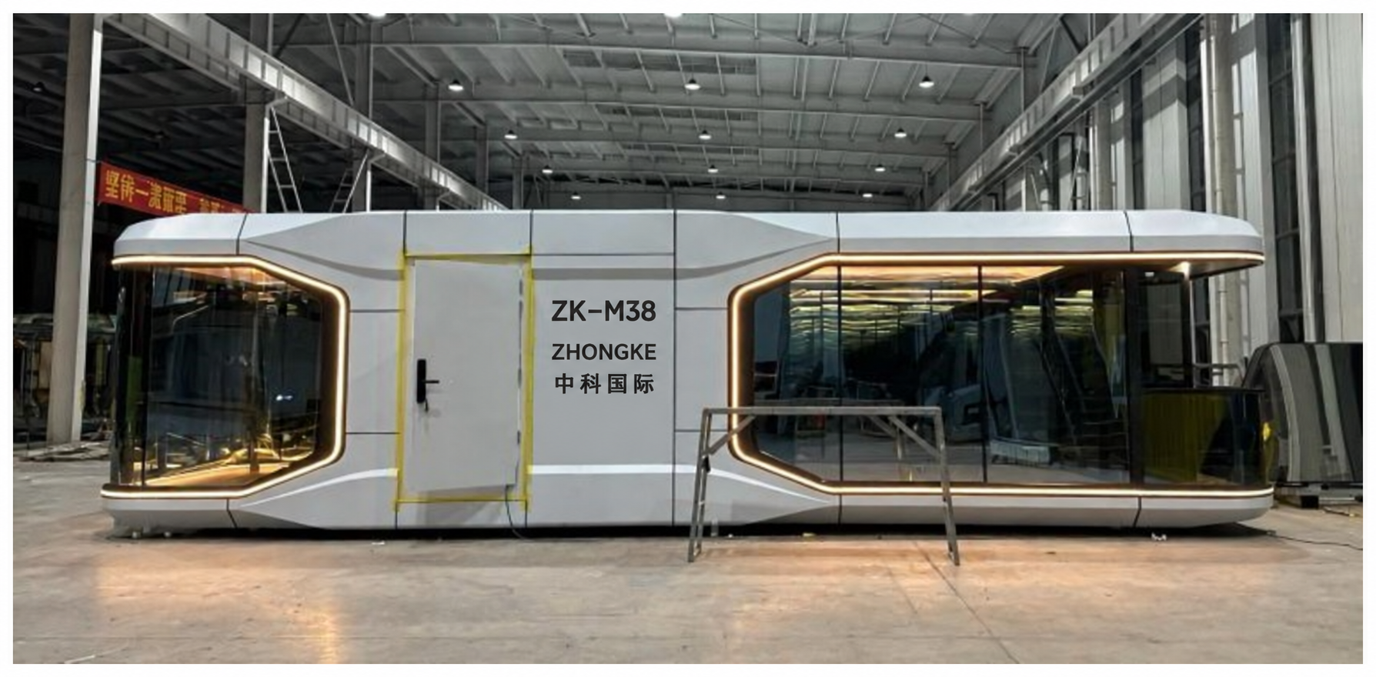
ZK-M38 外观与空间细节
外观效果 俯视布局 卧室与卫浴 外观实景

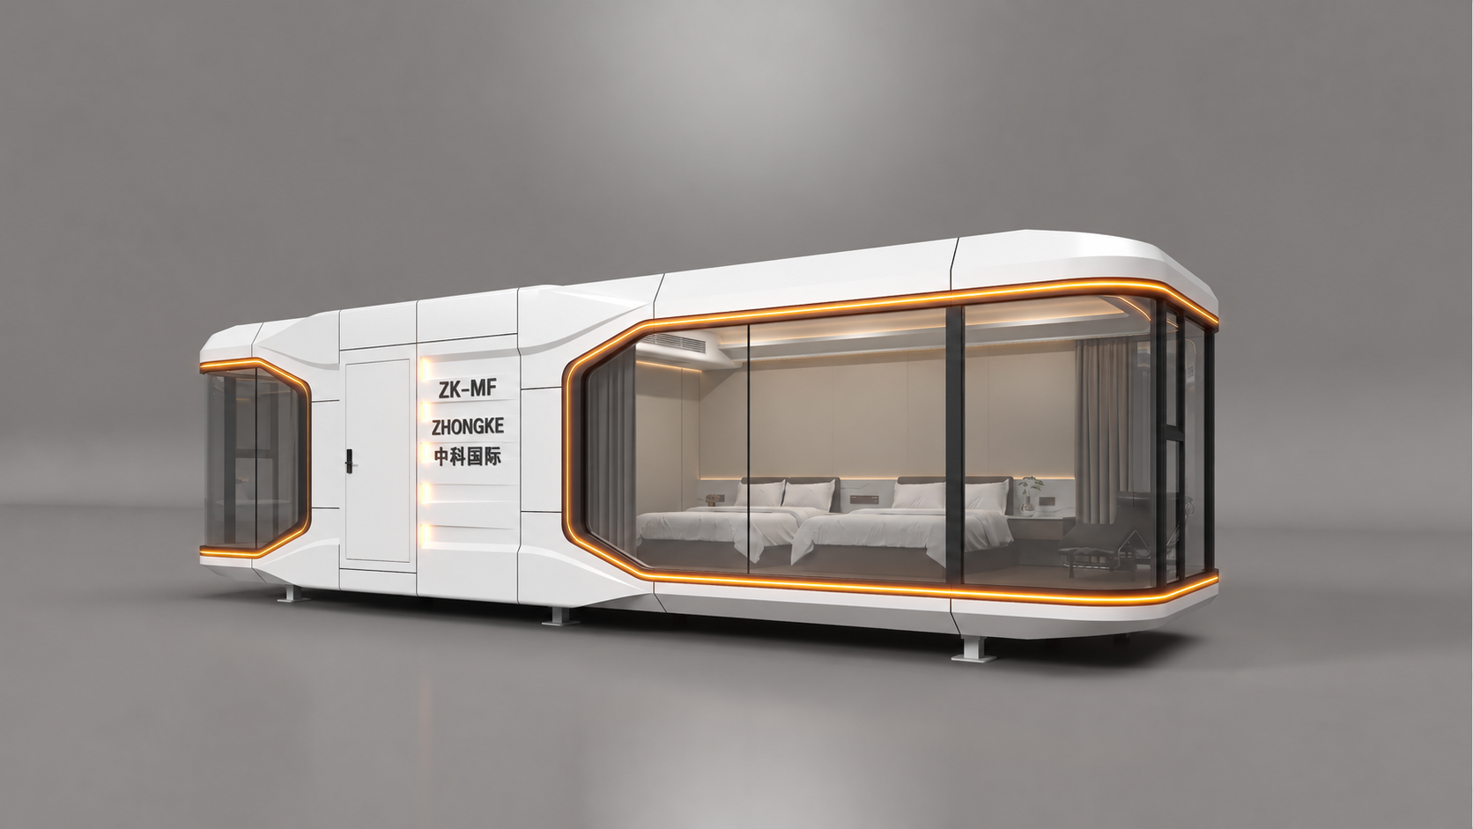
ZK-MF 全景旗舰舱
全景开窗 卧室与起居空间

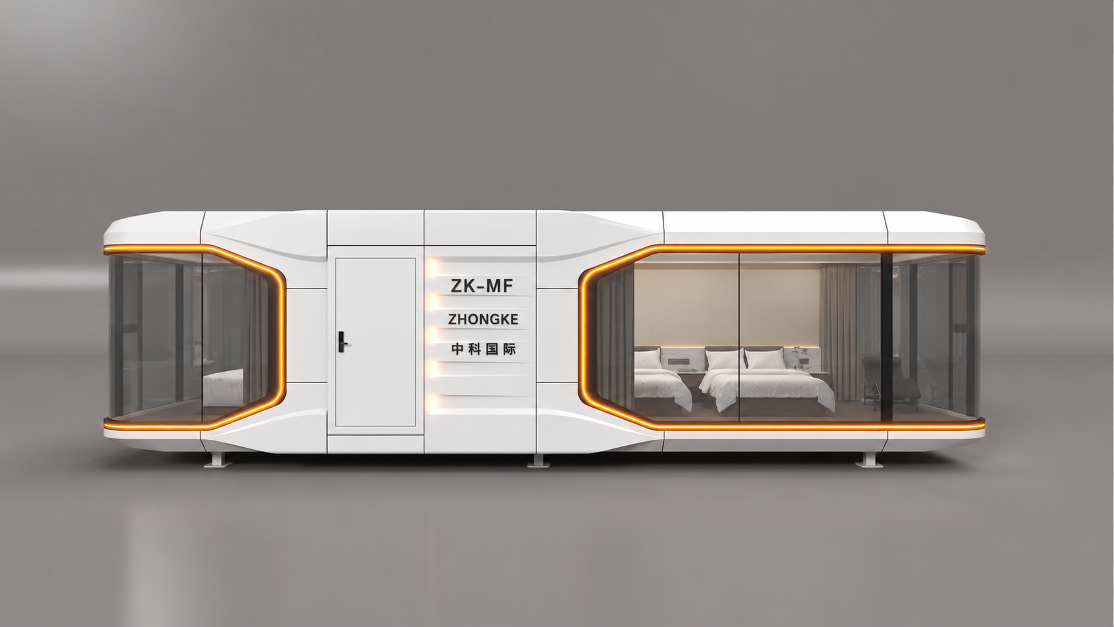
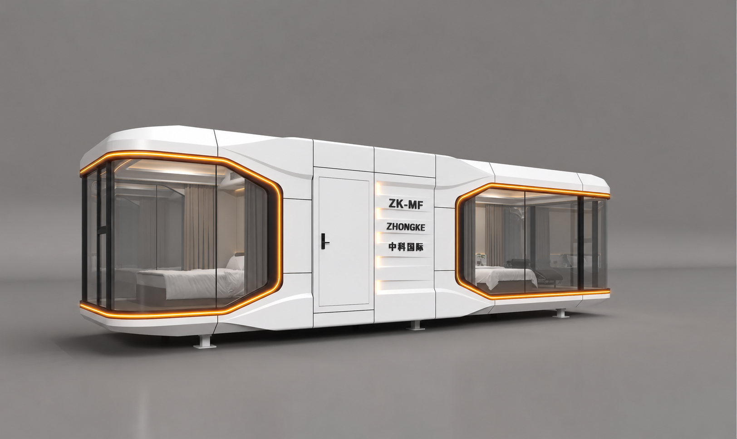
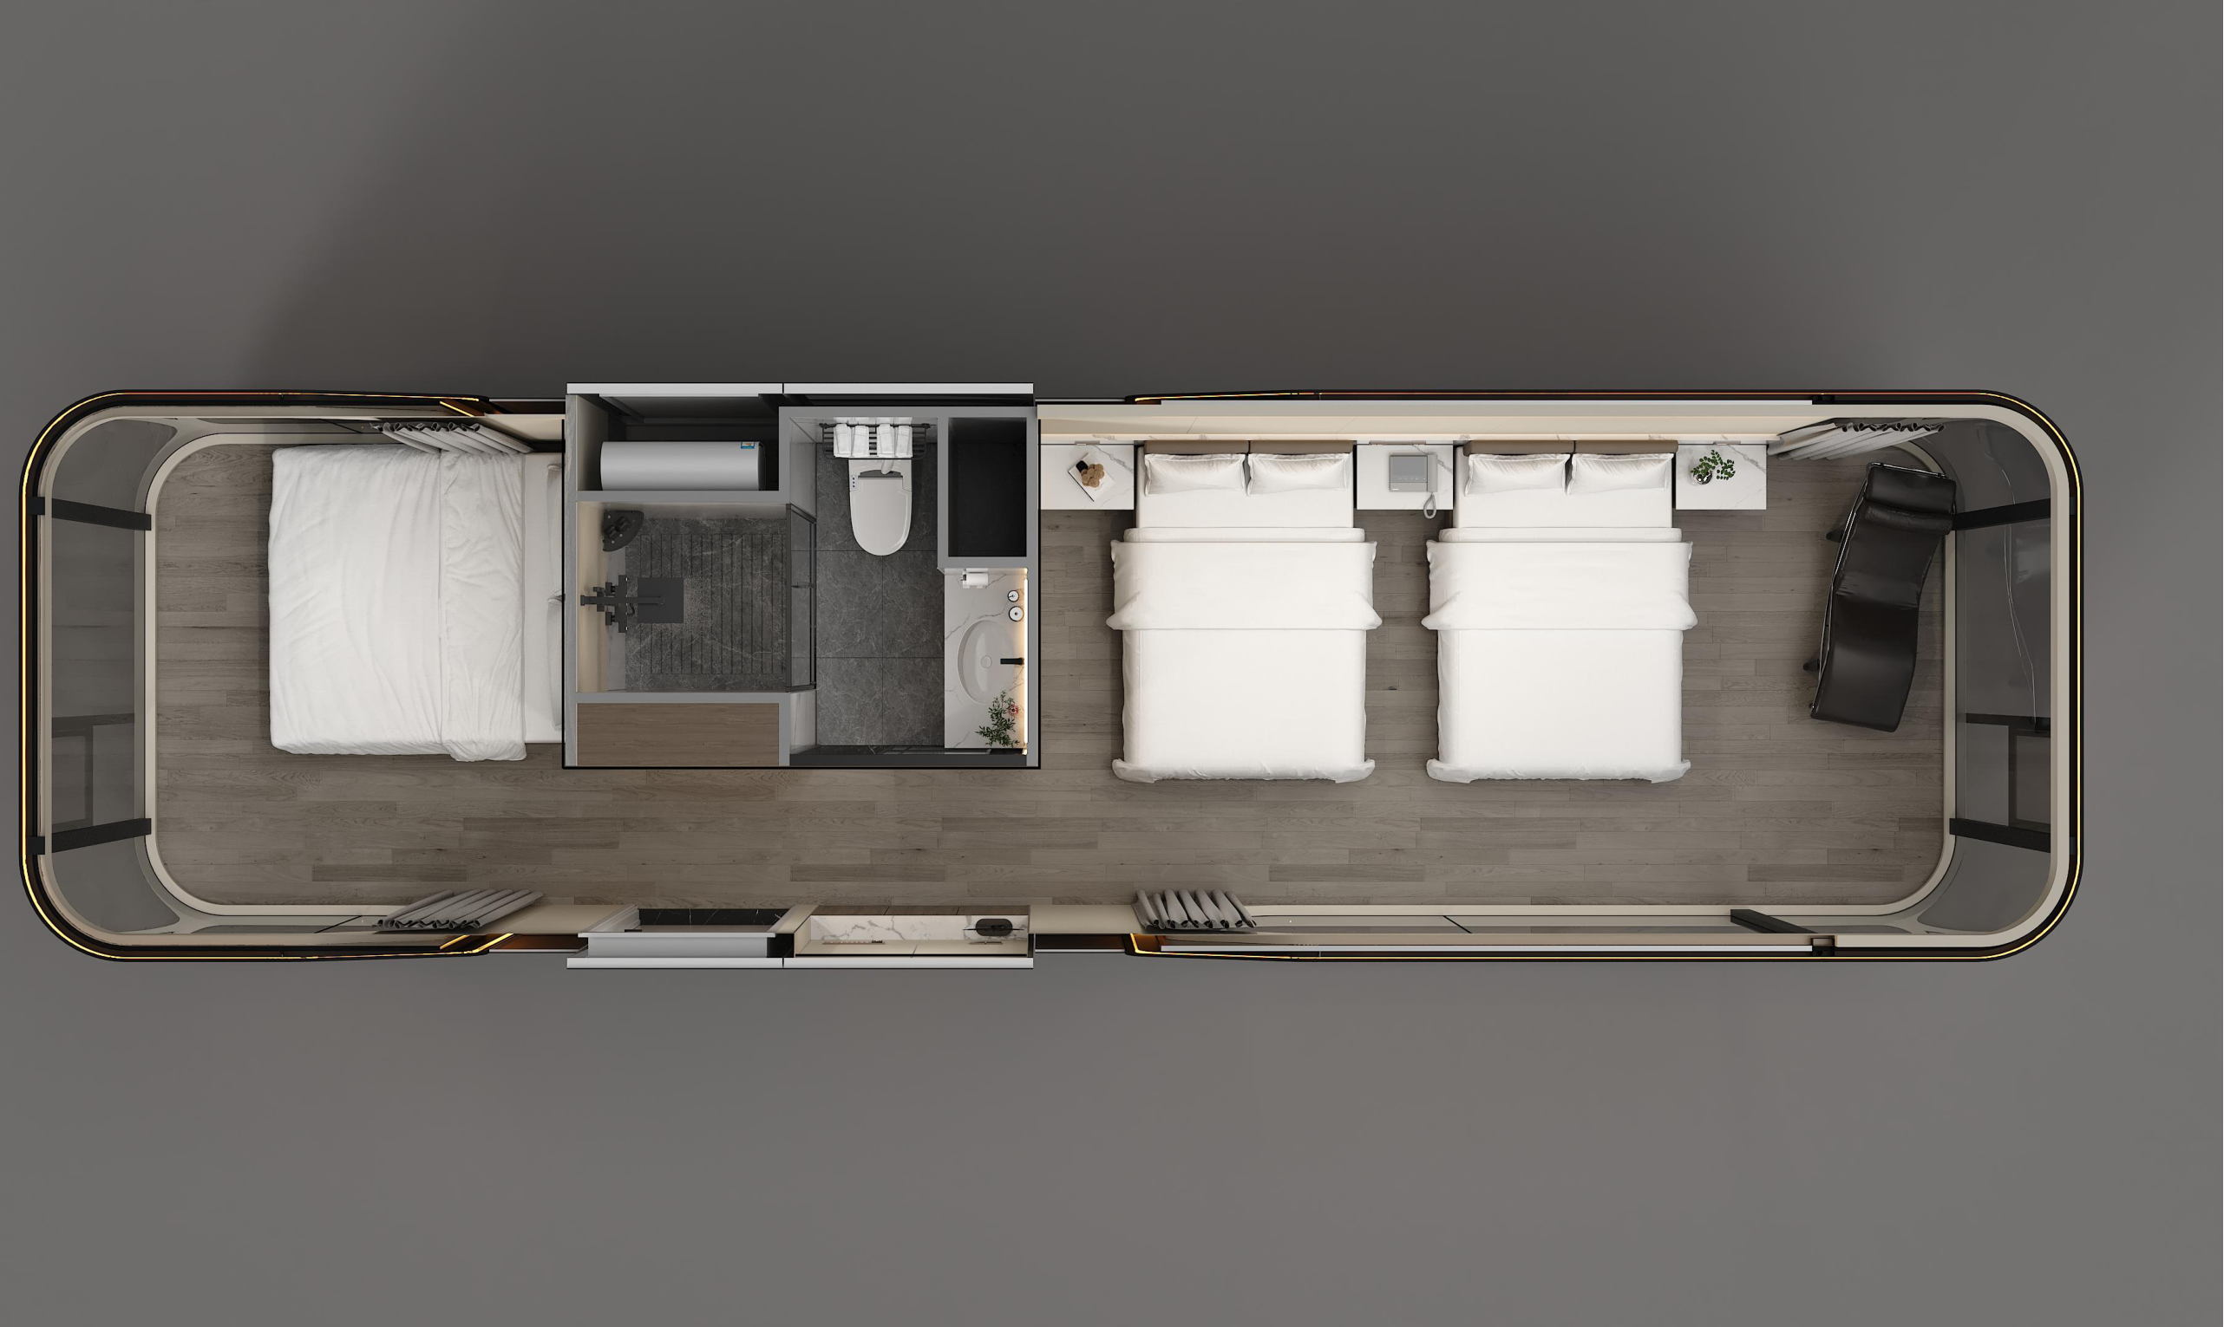
ZK-MF 外观与俯视布局
外观效果 空间布局

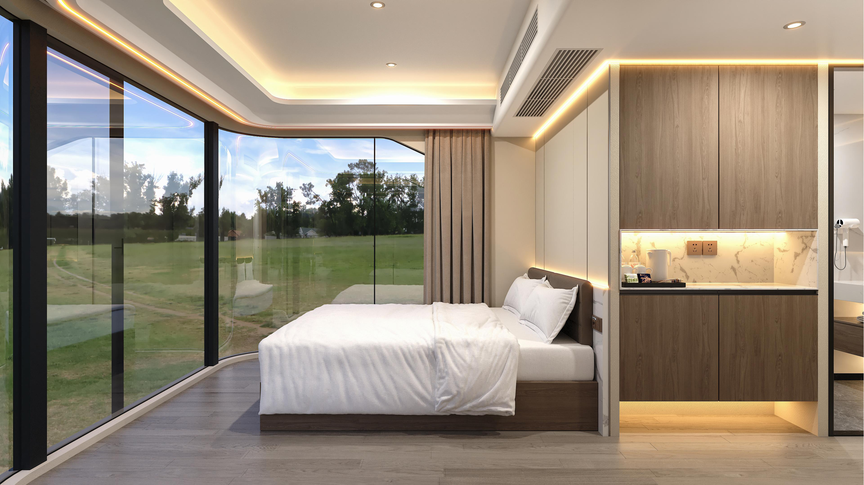
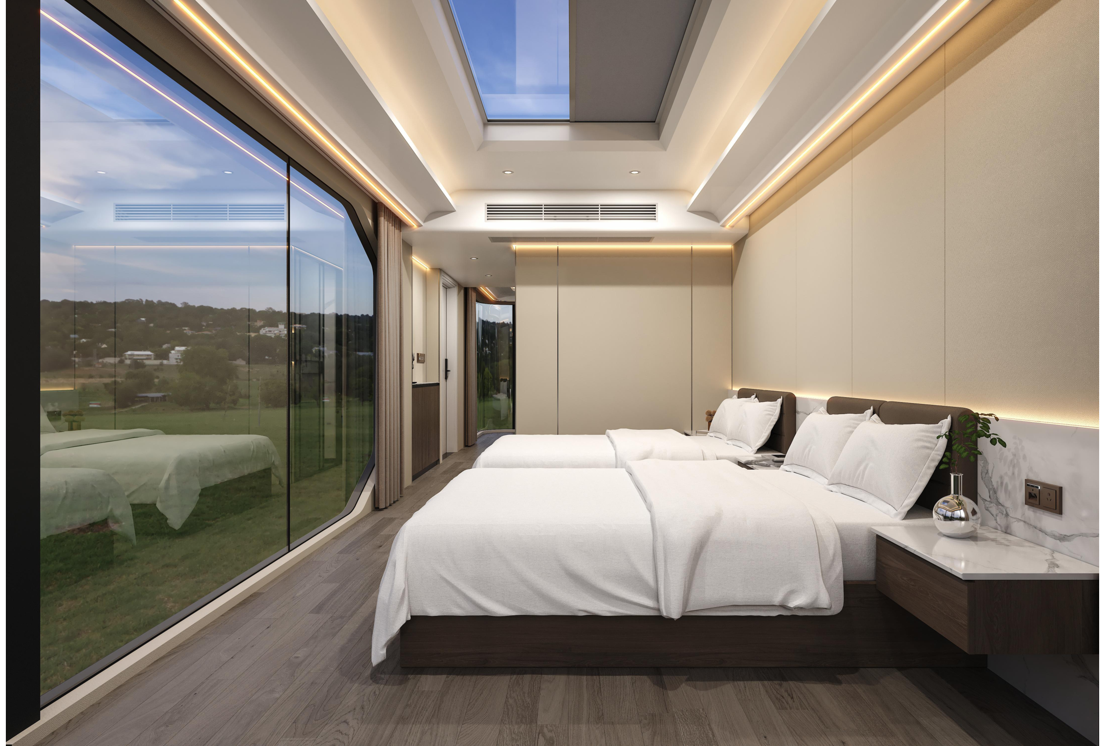
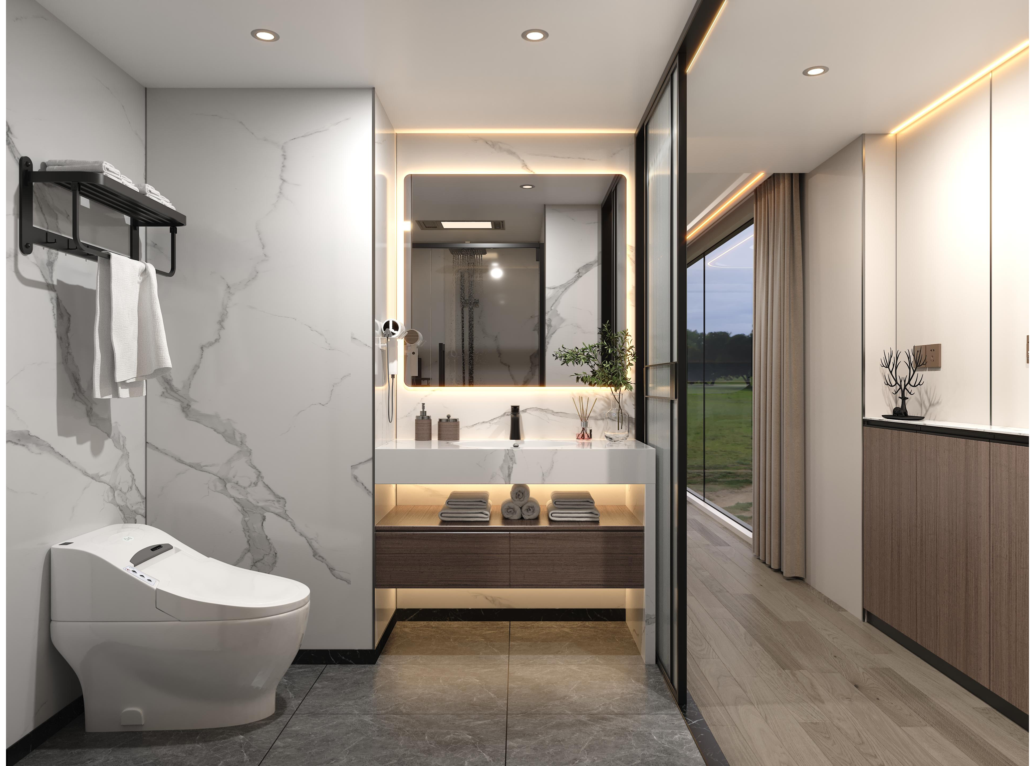
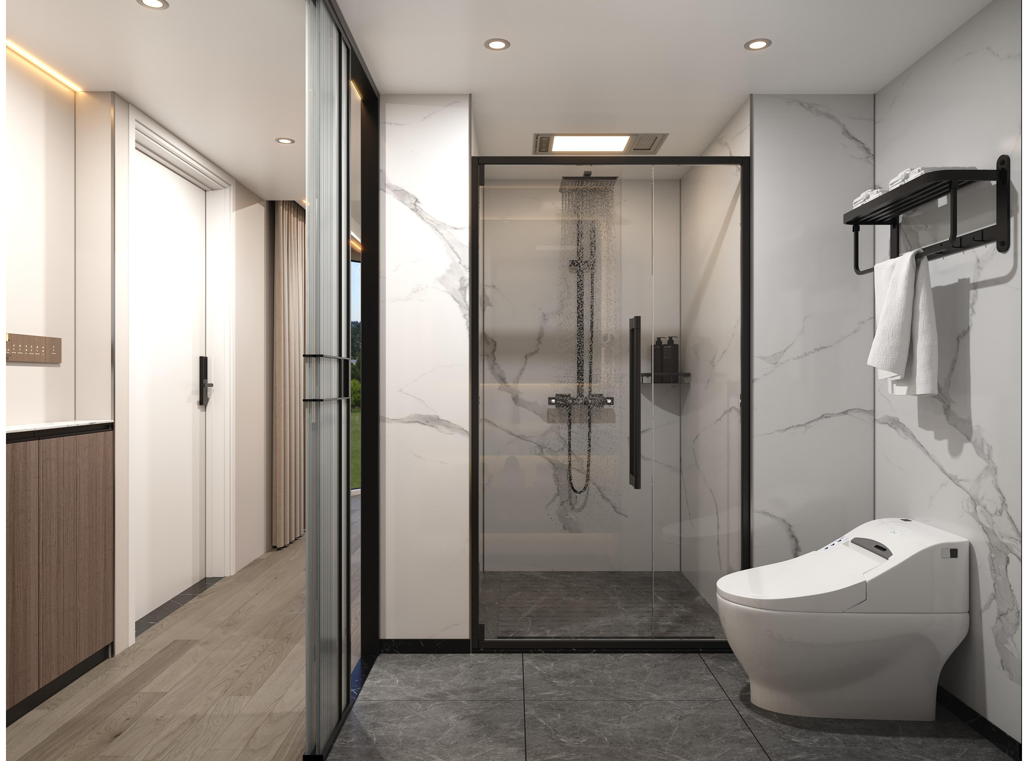
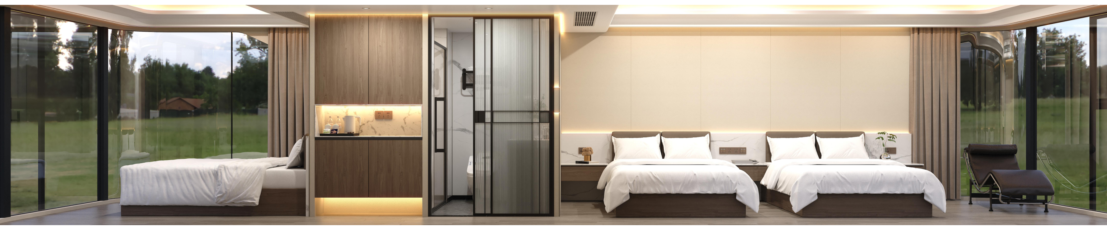
ZK-MF 卧室与卫浴细节
卧室内景 卫浴空间

中科国际
ZHONGKE INTERNATIONAL
太空舱民宿产品与配置服务
中科国际顾问（香港）有限公司
Zhongke International Consultants (Hong Kong) Limited
联系人 杨涛峰 电话 13319274381
香港尖沙咀麼地道75号南洋中心2座7楼703室
产品选型 配置组合 采购与交付协调
家具软装与光伏储能净水设备独立选装

